

**Objeto de estudio** 11

**Historia** 11

**Objetivo de organización** 13

**Actividad desarrollada** 13

**Estructura** 13

Organigrama 13

**Funciones** 14

**Políticas** 15

**Estrategias** 15

**Funcionamiento** 15

**Procesos** 16

Gestión de Logística (Empresa Donante) 16

Gestión de Logística (Retiro Urbano) 17

Gestión de Recepción de residuo seco 18

Gestión de Clasificación 19

Gestión de Clasificación(Residuo urbano seco) 20

Proceso de Trituración 21

Proceso de Limpieza 22

Proceso de Extrusión 23

**Controles** 24

**Problemas en el sistema** 25

**Requerimientos** 25

**Proyecto de Sistema** 26

**Introducción** 26

**Idea del Proyecto** 27

**Objetivo del sistema** 27

Objetivo del Proyecto 27

**Alcances** 27

**Sprint Cero** 28

Objetivo del Sprint 0: 28

Duración del Sprint 0: 29

Miembros del equipo: 29

Scrum Master: 29

Product Owner: 29

Producto: 29

Herramientas: 29

**SPRINT 1** 30

Historia de Usuario 30

Backlog del Producto 30

Ceremonia de Planificación 30

Reuniones Diarias 30

Ceremonia de Revisión 30

Ceremonia de Retrospectiva 30

**SPRINT 2** 31

Historia de Usuario 31

Backlog del Producto 31

Ceremonia de Planificación 32

Reuniones Diarias 32

Ceremonia de Revisión 32

Ceremonia de Retrospectiva 32

**SPRINT 3** 33

Historia de Usuario 33

Backlog del Producto 33

Ceremonia de Planificación 33

Reuniones Diarias 33

Ceremonia de Revisión 33

Ceremonia de Retrospectiva 34

**SPRINT 4** 35

Historia de Usuario 35

Backlog del Producto 35

Ceremonia de Planificación 35

Reuniones Diarias 35

Ceremonia de Revisión 35

Ceremonia de Retrospectiva 35

**SPRINT 5** 36

Historia de Usuario 36

Backlog del Producto 36

Ceremonia de Planificación 36

Reuniones Diarias 37

Ceremonia de Revisión 37

Ceremonia de Retrospectiva 37

**SPRINT 6** 38

Historia de Usuario 38

Backlog del Producto 38

Ceremonia de Planificación 38

Reuniones Diarias 38

Ceremonia de Revisión 38

Ceremonia de Retrospectiva 38

**SPRINT 7** 39

Historia de Usuario 39

Backlog del Producto 39

Ceremonia de Planificación 39

Reuniones Diarias 39

Ceremonia de Revisión 39

Ceremonia de Retrospectiva 39

**SPRINT 8** 40

Historia de Usuario 40

Backlog del Producto 40

Ceremonia de Planificación 40

Reuniones Diarias 41

Ceremonia de Revisión 41

Ceremonia de Retrospectiva 41

**SPRINT 9** 42

Historia de Usuario 42

Backlog del Producto 42

Ceremonia de Planificación 42

Reuniones Diarias 42

Ceremonia de Revisión 42

Ceremonia de Retrospectiva 42

**SPRINT 10** 43

Historia de Usuario 43

Backlog del Producto 43

Ceremonia de Planificación 43

Reuniones Diarias 43

Ceremonia de Revisión 43

Ceremonia de Retrospectiva 44

**SPRINT 11** 44

Historia de Usuario 44

Backlog del Producto 44

Ceremonia de Planificación 45

Reuniones Diarias 45

Ceremonia de Revisión 45

Ceremonia de Retrospectiva 45

**SPRINT 12** 46

Historia de Usuario 46

Backlog del Producto 46

Ceremonia de Planificación 46

Reuniones Diarias 46

Ceremonia de Revisión 46

Ceremonia de Retrospectiva 46

**DEFINICIÓN DE LA ARQUITECTURA DEL SISTEMA** 49

**DIAGRAMAS DE DESPLIEGUE (VISTAS DE IA ARQUITECTURA)** 51

**AMBIENTE DE IMPLEMENTACIÓN** 51

Aspectos de Hardware: 51

Aspectos de seguridad: 52

**Diagrama de Transición de Estados** 54

**Diagrama de Clase** 56

**Responsables de Testing:** 59

**Proceso de testing:** 59

Especificación de Casos de Prueba 59

1. ABM Ingreso Material 59

2. ABM Material Clasificado 59

3. ABM Material Triturado 60

4. ABM Empleados 60

5. Pagina para visualizar volumen de material ingresado, clasificado o triturado 60

6. Pagina para registrar puntos de recolección del material 61

**Planificación del testing** 61

Objetivos del testing: 61

Plan de Pruebas: 61

● Tiempo estimado: 61

● Herramientas: 61

**Ejecución del testing** 62

Fases de Ejecución: 62

Metodología de ejecución: 62

**Documentación del resultado** 63

Resultado de las pruebas: 63

**Fases de Implementación:** 63

**Descripción de los módulos:** 64

**Capacitación** 64

Objetivos de la Capacitación: 64

Formato de la Capacitación: 64

Pruebas Prácticas y Ejercicios: 65

Evaluación de la Capacitación: 65

Preparación de la Instalación. 65

**Realización de la Instalación** 65

**Pruebas de aceptación** 66

Definición de Criterios de Aceptación: 66

**Evaluación y Ajuste.** 66

**Tabla de Contenidos**

1. **Introducción**
2. **Objetivos**
3. **Estudio Inicial**
   * Objeto de estudio
   * Historia
   * Objetivo de organización
   * Actividad desarrollada
   * Estructura: Organigrama
   * Funciones
   * Políticas
   * Estrategias
   * Funcionamiento
4. **Procesos**
   * Gestión de Logística (Empresa Donante)
   * Gestión de Logística (Retiro Urbano)
   * Gestión de Recepción de residuo seco
   * Gestión de Clasificación
   * Gestión de Clasificación (Residuo urbano seco)
   * Proceso de Trituración
   * Proceso de Limpieza
   * Proceso de Extrusión
5. **Controles**
6. **Problemas en el sistema**
7. **Requerimientos**
8. **Proyecto de Sistema**
   * Introducción
   * Idea del Proyecto
   * Objetivo del sistema
   * Objetivo del Proyecto
   * Alcances
9. **Sprint Cero**
   * Objetivo del Sprint 0
   * Duración del Sprint 0
   * Miembros del equipo
   * Scrum Master
   * Product Owner
   * Producto
   * Herramientas
10. **Descripción de los Sprints (Sprints 1-13)**
    * SPRINT 1
      + Historia de Usuario
      + Backlog del Producto
      + Ceremonia de Planificación
      + Reuniones Diarias
      + Ceremonia de Revisión
      + Ceremonia de Retrospectiva
    * SPRINT 2 al SPRINT 12 (siguiendo la misma estructura que el SPRINT 1)
11. **Implementación**
    * Operación con el Nuevo Sistema: Proceso Modular
    * Fases de Implementación
    * Descripción de los módulos
    * Capacitación
      + Objetivos de la Capacitación
      + Formato de la Capacitación
      + Evaluación de la Capacitación
    * Preparación de la Instalación
    * Realización de la Instalación
    * Pruebas de aceptación
12. **Pruebas**
    * Responsables de Testing
    * Proceso de testing
13. **Evaluación y Ajuste**
    * Recopilación de Feedback
    * Evaluación del desempeño
    * Planificación de ajustes
    * Implementación de mejoras
14. **ARQUITECTURA DEL SISTEMA**
    * Definición de la arquitectura del sistema
    * Diagramas de despliegue (vistas de la arquitectura)
    * Ambiente de implementación
      + Aspectos de Hardware
      + Aspectos de seguridad
    * Diagrama de Transición de Estados
    * Diagrama de Clase
15. **Bibliografía**
16. **Anexos**

Introducción:

La producción de tablas compuestas por material reciclado (PEAD y PP) mediante el proceso de extrusión ha evolucionado de manera significativa a lo largo de las décadas. Este proceso, con raíces en la industria del plástico de 1930, se ha convertido en un método fundamental para la fabricación de productos que van desde tableros de construcción hasta productos de consumo. En la actualidad, la extrusión permite la creación de tablas con características específicas de resistencia, durabilidad y sostenibilidad, respondiendo a las crecientes demandas de un mundo cada vez más consciente del medio ambiente.

Este proyecto se centra en el desarrollo de una aplicación web para registrar y rastrear la producción de eco-tablas, con el objetivo de optimizar los procesos y reducir errores. La aplicación busca brindar información detallada sobre el ingreso de material, su procesamiento y la producción final, facilitando la toma de decisiones y la gestión eficiente de los recursos. A través de la trazabilidad, se busca documentar cada paso en el proceso de producción, garantizando la autenticidad del producto y mejorando la eficiencia en general.

Este documento describe el desarrollo de la aplicación, incluyendo el análisis del objeto de estudio, la historia de la producción de tablas, los objetivos del proyecto, el alcance del sistema y las etapas del desarrollo ágil (sprints). También se detallan los aspectos técnicos de la arquitectura del sistema, las pruebas realizadas y el proceso de implementación.

**Objetivos:**

* Crear un sistema de información que gestione eficientemente el reciclaje y procesamiento de materiales para la producción de eco-tablas

Estudio Inicial

# Objeto de estudio

Trazabilidad en la producción de tablas compuestas por material reciclado (PEAD, PP).

# Historia

La producción de tablas de PEAD (Polietileno de Alta Densidad) y PP (Polipropileno) mediante el proceso de extrusión tiene sus raíces en la industria del plástico, que comenzó a florecer en la década de 1930. En sus primeras etapas, la extrusión se centraba principalmente en la fabricación de productos simples, como tuberías y láminas. Sin embargo, a medida que avanzaba la tecnología, se descubrieron aplicaciones más amplias para estos polímeros versátiles.

A lo largo de las décadas, la extrusión se ha convertido en un método de producción fundamental para una amplia gama de productos de PEAD y PP, incluidas las tablas ecológicas. La extrusión permite la formación continua de tablas con características específicas de resistencia, durabilidad y sostenibilidad. En la actualidad, la producción de tablas de PEAD y PP mediante extrusión ha evolucionado con avances tecnológicos que permiten una mayor precisión y una reducción del impacto ambiental. Estas tablas son fundamentales en numerosas aplicaciones, desde tableros de construcción sostenible hasta productos de consumo respetuosos con el medio ambiente, y su producción sigue evolucionando para satisfacer las crecientes demandas de sostenibilidad y calidad en el mundo moderno.

# Objetivo de organización

Desarrollo sostenible. Economía Circular.

# Actividad desarrollada

Producción de manufactura (tablas) compuesta por material reciclado (PEAD, PP).

# Estructura

## Organigrama

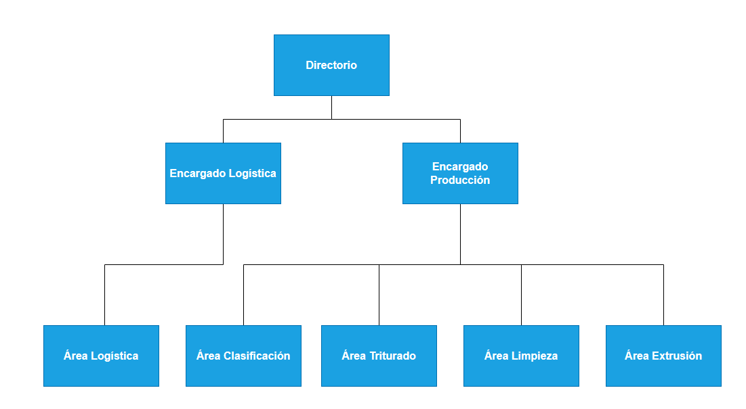

# Funciones

Encargado Producción:Supervisa y coordina las diversas etapas del proceso de producción en la planta, asegurando que se cumplan los estándares de calidad y los plazos de entrega.

Encargado Logística: Se encarga de planificar y coordinar el transporte de materiales y productos, asegurando que los suministros lleguen a tiempo y de manera eficiente a la planta de producción.

Área Logística: Responsable de retirar el material de los distintos puntos de recolección y trasladar todo a la planta.

Área Clasificación: se encarga de separar los diferentes tipos de materiales recogidos en la planta según sus características y propiedades específicas para su procesamiento adecuado.

Área Trituración : Opera la maquinaria de trituración para reducir el tamaño de los materiales a fragmentos más pequeños, facilitando su manejo y preparación para la etapa de extrusión o acopio.

Área Limpieza: Personal a cargo de las operaciones de saneamiento del material triturado.

Área Extrusión: Se encarga de operar y mantener la maquinaria de extrusión para transformar los materiales en formas específicas y prepararlos para el siguiente proceso de fabricación.

### 

# Políticas

* La clasificación del residuo urbano es responsabilidad de la Cooperativa, mientras que la clasificación del material ingresado en camiones de la planta, pertenece a personal de la planta
* La máquina de triturado debe ser siempre limpiada antes de cada cambio en el uso de material.
* La máquina de extrusión debe ser siempre purgada, antes de comenzar la producción y después de finalizar el turno.

# Estrategias

* Realizar el lavado del material triturado. Ya que esto garantiza minimizar el riesgo de producción defectuosa.

# Funcionamiento

Al comenzar la jornada el encargado de logística notifica al camionero el cronograma de recolección de material. El camionero realiza el recorrido marcado para la jornada, tras lo cual lleva el material a la planta, donde será descargado, clasificado y separado para los siguientes procedimientos preparatorios que se realizan sobre el mismo a fin de dejarlo en óptimas condiciones para producción. Paralelamente, una empresa de recolección de residuos urbanos secos, al finalizar su recorrido, se trasladará hacia la planta para descargar el residuo recogido. Este residuo seco urbano será clasificado y separado por personal de una Cooperativa que trabaja en conjunto con personal de la planta.

Luego de la clasificación y separación el material pasa por una trituradora donde se convertirá en fragmentos más pequeños, que serán destinados para acopio interno o externo, siendo el primero aquel material que recibirá un lavado previo a pasar al área de extrusión. En última instancia se realiza la puesta a punto de la máquina de extrusión, más la carga de la tolva de expedición de material, para posterior comenzar a cargar los moldes con el plástico procesado. Finalizada la carga, el molde pasa a enfriamiento y por último es desmoldada una tabla ecológica compuesta por material reciclado.

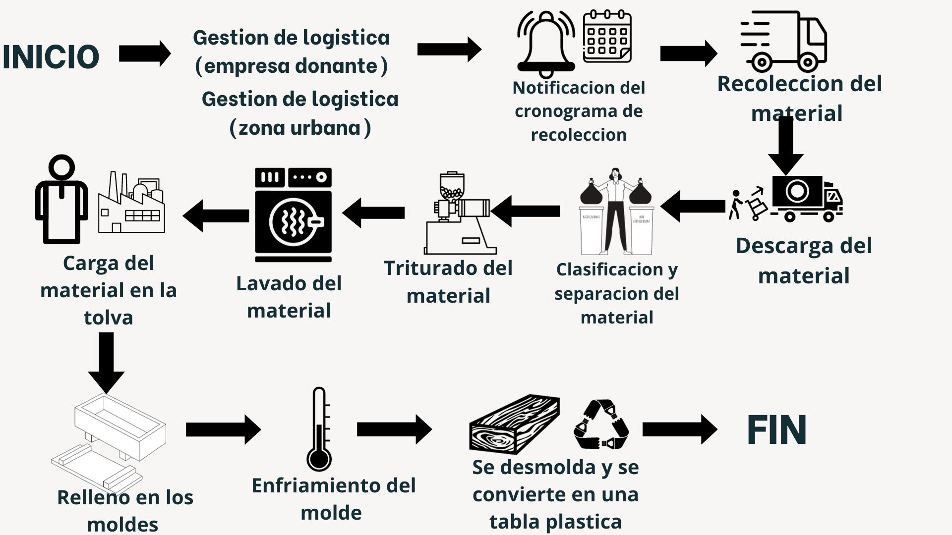

# Procesos

## Gestión de Logística (Empresa Donante)

Evento: Empresa notifica que tiene material para retirar.

Proceso: Gestión de logística de material retirado en empresas.

Objetivo: Traslado de material desde empresa donante hacia planta.

Actividades:

* La empresa donante separa su desecho reciclable y lo clasifica.
* La empresa donante da aviso que tiene material para retirar.
* El camionero retira el material y lo lleva a planta.
* Se descarga el material en la planta.

Participantes del proceso: Conductor del camión, encargado de logística.

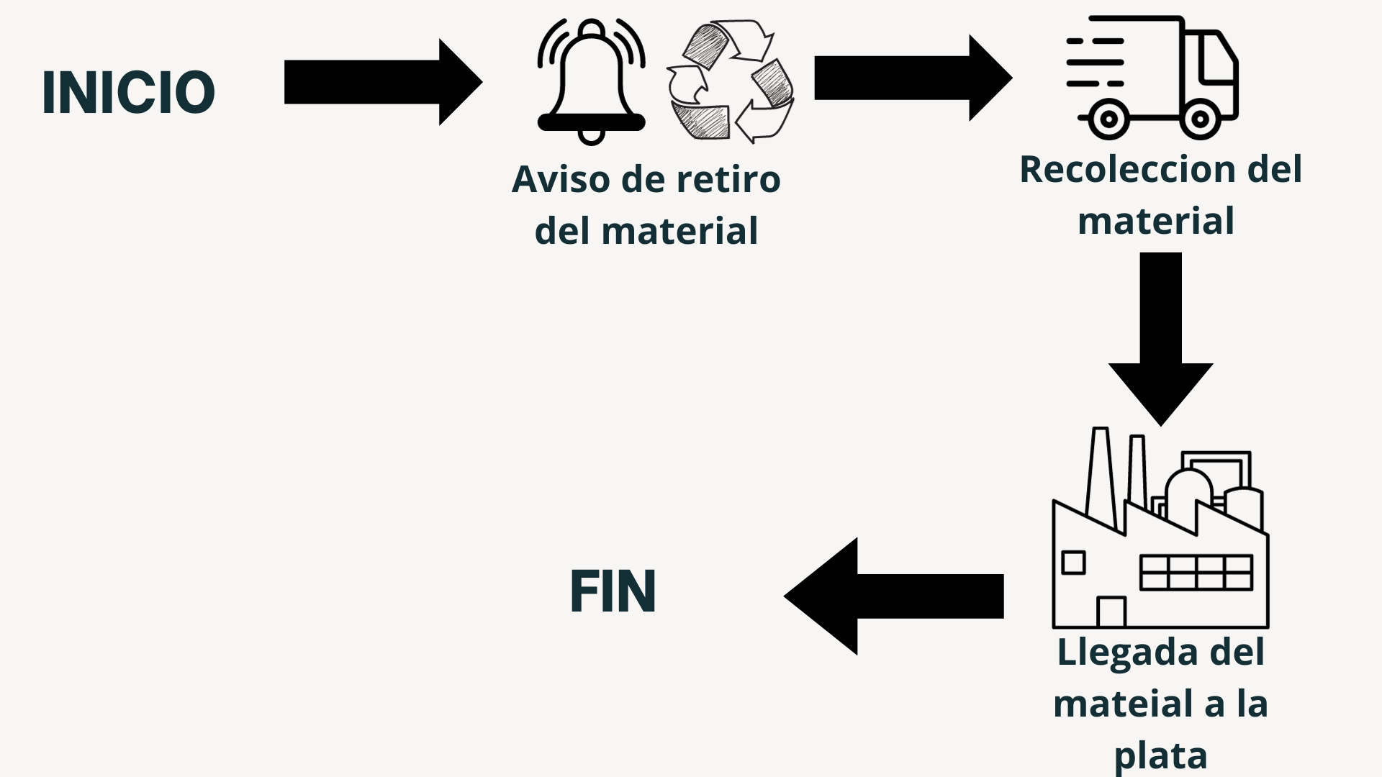

## Gestión de Logística (Retiro Urbano)

Evento: Cronograma indica el retiro del bolsón(Big Bag) en zona urbana(barrios).

Proceso: Gestión de logística de material retirado en zona urbana.

Objetivo: Traslado de material desde zona urbana hacia planta.

Actividades:

* El encargado de logística revisa el cronograma de retiros urbanos(barrios).
* El encargado de logística da aviso al camionero donde realizar el retiro.
* El camionero retira el big bag con material y lo lleva a planta.
* Se descarga el material en la planta.

Participantes del proceso: Conductor del camión, encargado de logística.

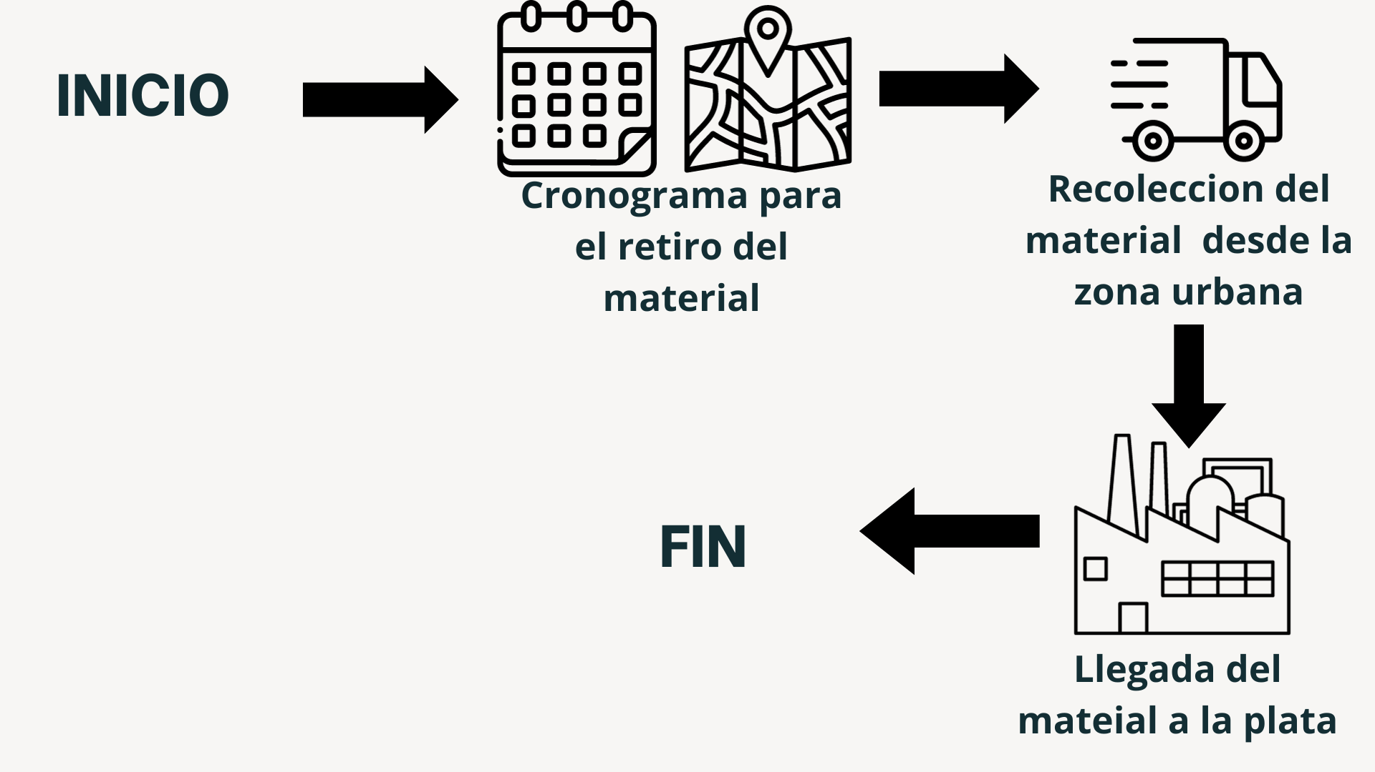

## Gestión de Recepción de residuo seco

Evento: Empresa de recolección urbana traslada a planta residuos secos.

Proceso: Gestión de recepción de residuos secos.

Objetivo: Recibir los residuos secos provenientes de la recolección urbana.

Actividades:

* El personal de la empresa de recolección realiza su recorrido barrial cargando residuos secos.
* El personal de la empresa traslada la carga del camión de residuos a planta y lo descarga.

Participantes del proceso: Personal de la empresa de recolección.

## 

## Gestión de Clasificación

Evento: Llegada de material nuevo a la planta.

Proceso: Gestión de clasificación de material.

Objetivo: Clasificar el material que llega según tipos de plásticos.

Actividades:

* Se revisa el material descargado.
* Se clasifica y separa el material según tipo de plástico y tamaño.
* El material clasificado es colocado en big bags o cajones separados.
* Se determina el material que será usado en producción.
* El material para producción ingresa al área de triturado.
* El material que no se usa se reubica en el predio exterior de la planta.

Participantes del proceso: Personal de clasificación.

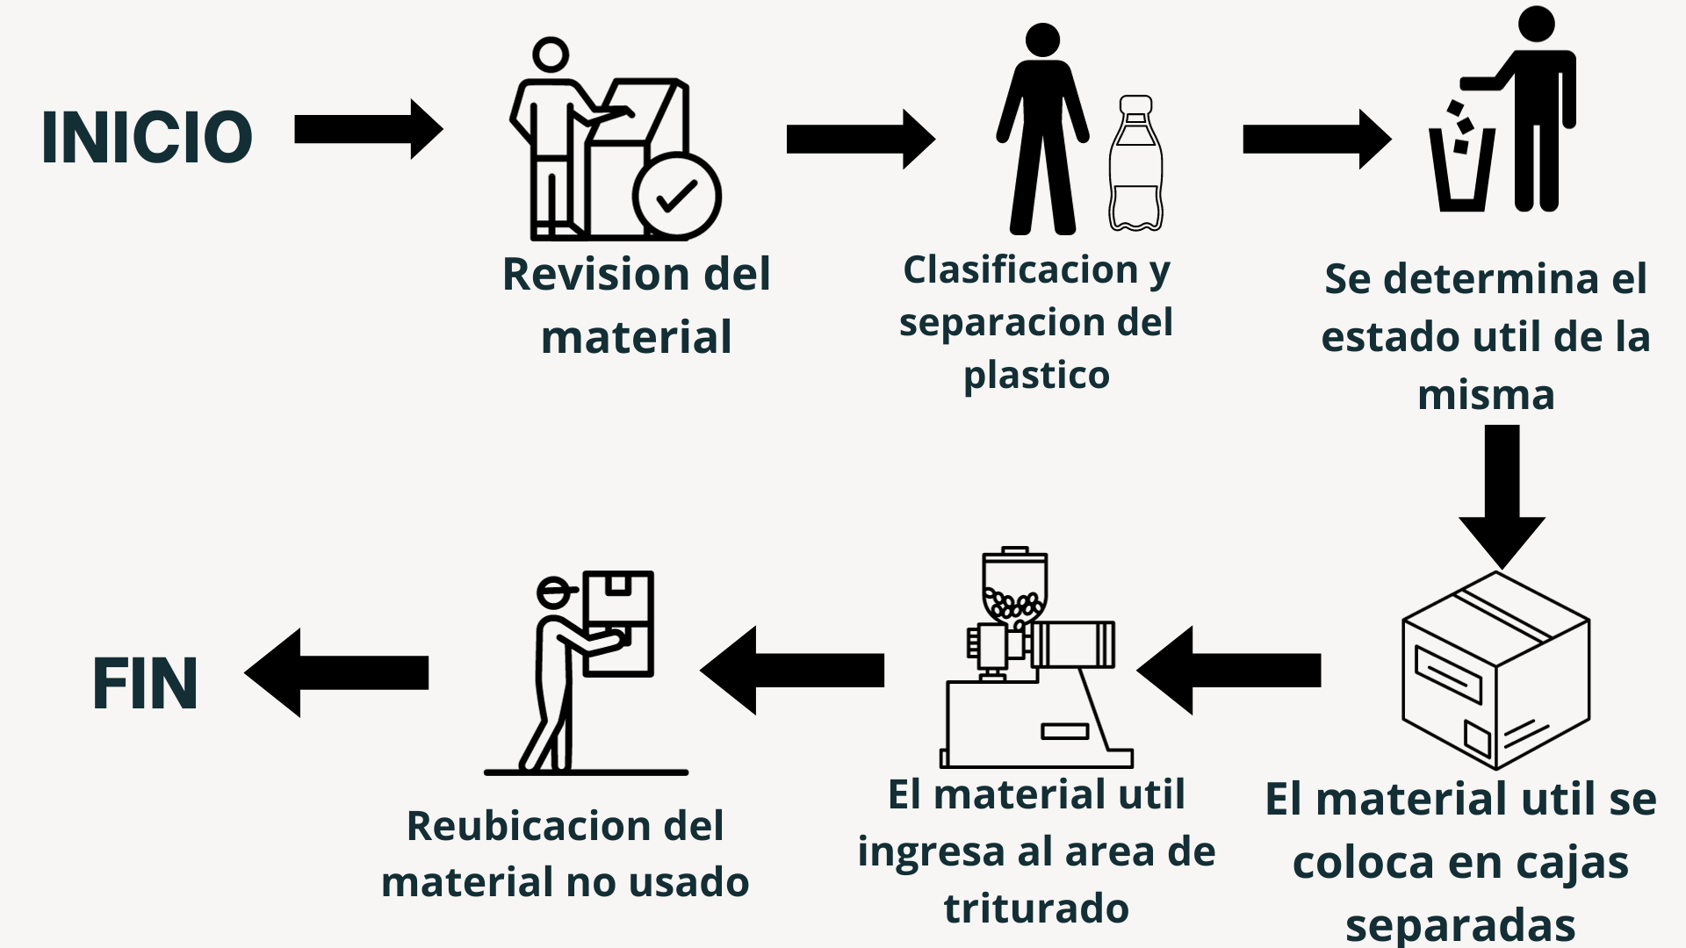

## Gestión de Clasificación(Residuo urbano seco)

Evento: Llegada de residuo urbano seco a la planta.

Proceso: Gestión de clasificación de residuo urbano seco.

Objetivo: Clasificar el residuo seco según tipos de plásticos y estado.

Actividades:

* Personal de la Cooperativa revisa el material descargado.
* Se clasifica y separa el material según tipo, principalmente plásticos.
* Se determina el estado de utilidad del plástico según su aspecto.
* El material útil se coloca en cajas separadas.
* El material no útil se destina a residuo final.
* El material para producción ingresa al área de triturado.
* El material que no se usa se reubica en el predio exterior de la planta.

Participantes del proceso: Personal de la Cooperativa.

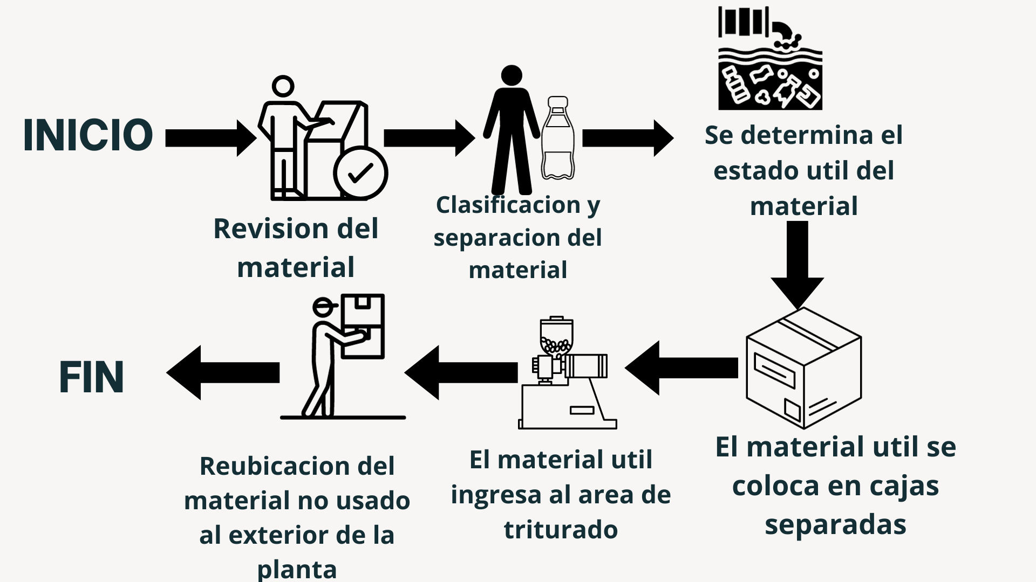

## Proceso de Trituración

Evento: Acumulación de material para triturar.

Proceso: Proceso de trituración de material clasificado.

Objetivo: Triturar el material que se usará en producción..

Actividades:

* Se limpia el material clasificado(retiro de etiquetas, líquidos, etc).
* Se separa el material según especificaciones (por ejemplo: colores, tamaños, etc).
* El material de mayor tamaño se procesa primero en una guillotina para reducir su dimensión.
* Se ingresa el material a la trituradora por carga / tipo.
* Por cada cambio de tipo de plástico a triturar, se realiza una limpieza a la trituradora para evitar contaminación.
* Se realiza pesaje al material triturado por carga / tipo.
* Se acopia el material en cajas separadas por tipo de plástico y colores.
* Se acopia en el área aquel material que se usará en producción.
* El material que no se usará, se acopia en el predio exterior de la planta.

Participantes del proceso: Personal de Triturado.

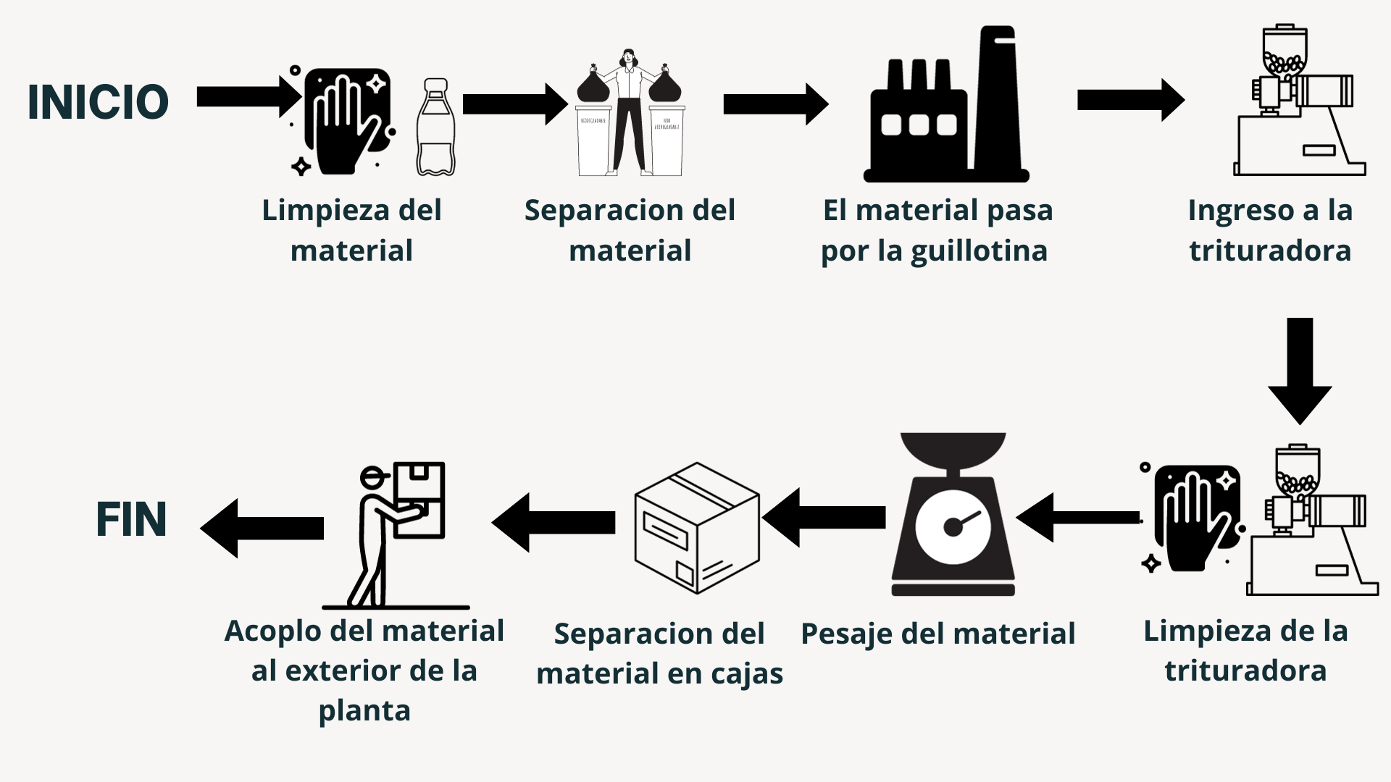

## Proceso de Limpieza

Evento: Material ya triturado presenta impurezas.

Proceso: Proceso de limpieza del material triturado..

Objetivo: Eliminar impurezas en el material triturado.

Actividades:

* Se traslada el material de mismo tipo y color a la máquina lavadora.
* El material es lavado y secado en una centrífuga.
* El material limpio(sin impurezas) es separado nuevamente en al área de trituración para acopio y posterior uso.

Participantes del proceso: Personal de limpieza.

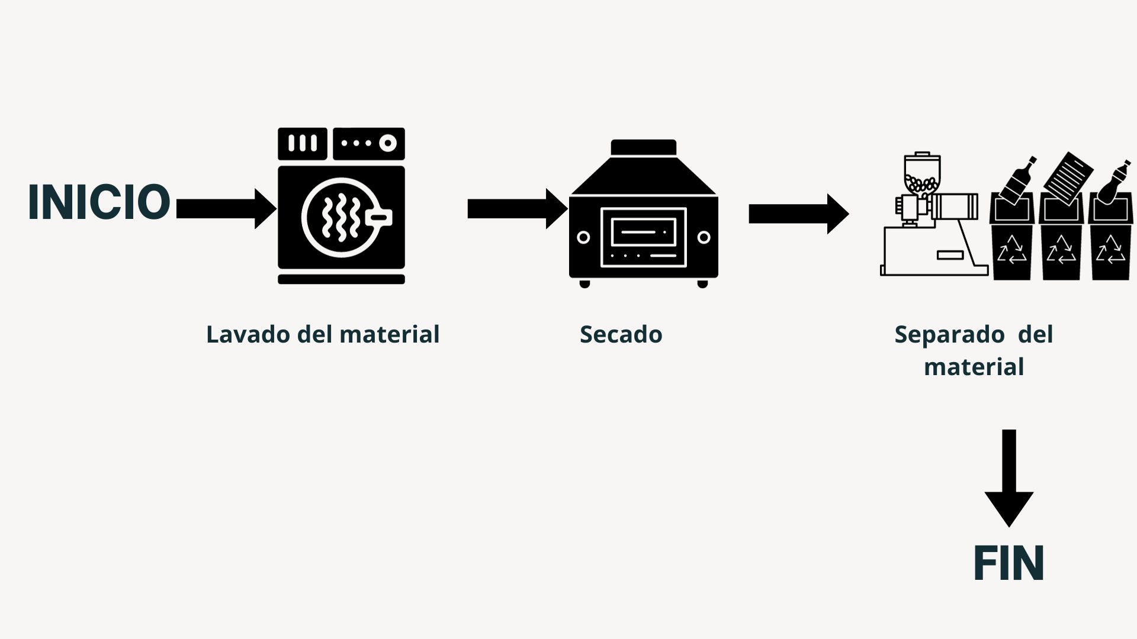

## Proceso de Extrusión

Evento: Orden de producción de tablas.

Proceso: Proceso de extrusión del plástico triturado.

Objetivo: Producción de tablas ecológicas.

Actividades:

* El personal de extrusión enciende la máquina y se espera 10 minutos para comenzar a producir.
* Se configura la puesta a punto de la máquina (temperatura de resistencias) según tipo de material a usar.
* Se purga la máquina, eliminando los residuos plásticos restantes del último uso.
* Se realiza la carga máxima de la tolva con el material a utilizar.
* Se coloca el molde en posición correspondiente para llenado.
* Se libera la carga de la tolva y comienza el proceso.
* Una vez lleno el molde con el material procesado, se detiene el funcionamiento de la máquina y se retira el molde.
* Se coloca el molde recién retirado dentro de la bacha de enfriamiento.
* Se deja reposar el molde por al menos 15 minutos y se lo retira.
* Se coloca un molde vacío nuevamente en la posición correspondiente para llenado.
* Se enciende la máquina para repetir el proceso de llenado.
* Se retira de la bacha de enfriamiento el primer molde.
* Se procede a posicionar el molde enfriado en un dispositivo de presión (Prensa tipo morsa).
* Ya enfriada, se desmolda la tabla plástica.
* Se repite el proceso en serie con el molde siguiente.
* Se realiza purgado de la máquina para una nueva recarga de la tolva (Solo en caso de cambiar el tipo de plástico).
* Se recarga la tolva y se repiten los procesos.
* Al final de la jornada, se purga la máquina y se apaga el sistema completo.

Participantes del proceso: Personal de Extrusión.

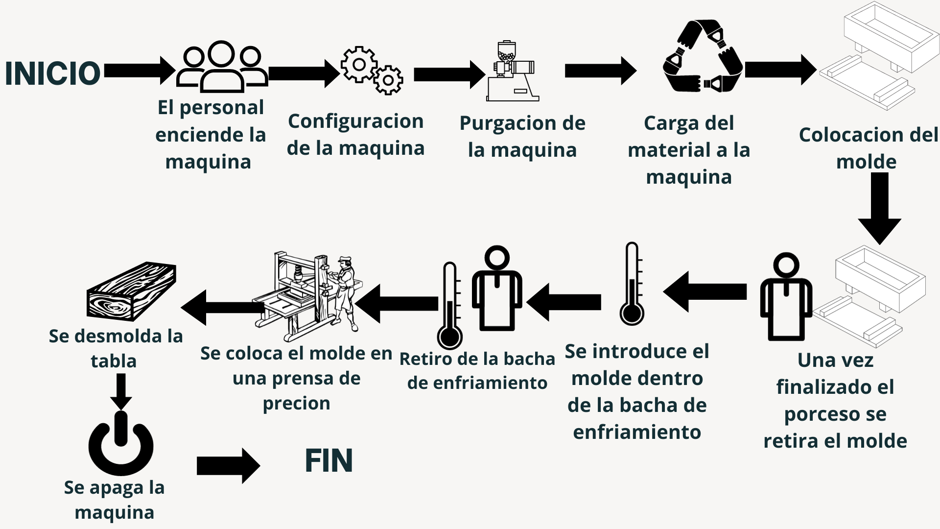

# Controles

* Se marcan las cajas separadas y clasificadas de los plásticos ya triturados.
* Se realiza la limpieza de la máquina trituradora en cada cambio de material y final de jornada.
* Se realiza el purgado de la máquina de extrusión, antes de comenzar la producción y al finalizar la jornada.
* Se marca una caja separada para el material triturado que fue lavado y secado.

# Problemas en el sistema

Solo se detectaron problemas relacionados al error humano.

# Requerimientos

* Registro de empleados.
* Mostrar empleados registrados.
* Registro de vehículos.
* Registro de puntos de recolección urbanos.
* Registro de puntos de recolección en empresas donantes.
* Informe de empresas donantes.
* Registro de hoja de ruta de recorridos.
* Registro de turnos laborales.
* Registro de maquinaria.
* Control de estado de maquinaria.
* Registro de reparaciones de maquinaria.
* Informe de reparación de maquinaria.
* Registro de reparaciones mecánicas.
* Mostrar reparaciones en vehículos.
* Registro de gastos de combustible.
* Registro de gastos de servicios.
* Registro de gastos de reparaciones mecánicas.
* Registro de gastos de reparación de maquinaria.
* Registro de volumen de material ingresado por camiones de la planta.
* Registro de volumen ingresado por empresa de recolección urbana.
* Informe de material ingresado por cada área.
* Registro de material procesado por día.
* Registro de material clasificado útil.
* Registro de material clasificado no útil.
* Registro de tipos de plásticos.
* Control de material clasificado.
* Mostrar cantidad de material procesado.
* Registro de material separado para trituración del día.
* Registro de material separado para acopio exterior.
* Mostrar volumen total de material triturado por turno.
* Registro de volumen triturado por tipo de plástico.
* Registro de volumen triturado y separado por especificaciones particulares(ej.: colores).
* Informe de cantidad de material triturado y separado.
* Control de material separado por especificaciones particulares.
* Registro de volumen total lavado por turno.
* Registro de volumen lavado y separado por especificaciones particulares por turno.
* Mostrar volumen lavado por turno.
* Registro de horario de inicio de producción por extrusión.
* Registro de capacidad de la tolva de carga.
* Registro de cantidad total cargada en la tolva por turno.
* Mostrar cantidad total cargada en la tolva por turno.
* Registro de configuración usada en la máquina extrusora (temperatura de resistencias utilizada) por turno.
* Registro de tipo de material utilizado en cada carga de tolva.
* Registro de fórmulas / mezclas usadas para producir las tablas.
* Informe de material utilizado en cada recarga de tolva.
* Registro de cantidad total de tablas producidas por turno.
* Mostrar cantidad de tablas producidas.
* Control de tablas por cada molde llenado.
* Registro de cantidad total de tablas clasificadas por medida finales (cm/mm), producidas por turno.
* Registro de medidas finales (cm/mm) de la cantidad total de tablas producidas por cada carga completa de la tolva.
* Registro de volumen (Kg) total de producción por turno.
* Registro de la cantidad total de tablas defectuosas producidas por turno.
* Mostrar cantidad de tablas defectuosas.
* Registro de la cantidad total de tablas defectuosas producidas por carga completa de tolva.
* Informe de producción de tablas correctas y defectuosas.
* Registro de horario final de producción por turno.
* Control de maquinaria.
* Informe de desempeño de la maquinaria.

# Proyecto de Sistema

# Introducción

En un mundo cada vez más demandante de información que aporte valor directo a un producto o mercado, la trazabilidad se torna elemental. Con ella podemos rastrear y documentar cada paso que damos en el crecimiento de nuestro proyecto. Garantizamos autenticidad, mejoramos la eficiencia y reducimos errores. Si a todas estas ventajas las agregamos a un sistema cuyo objetivo está destinado a realizar una labor que beneficia el medio ambiente y forja una ventana económica en tiempos de volatilidad, podemos estar seguros del gran valor que cobra nuestro aporte a la comunidad.

# Idea del Proyecto

Desarrollar una aplicación web con su respectiva base de datos para realizar registro y seguimiento de la producción de ecotablas.

# Objetivo del sistema

Brindar información y optimizar las operaciones relacionadas con la recolección, procesamiento y producción de ecotablas, sus gastos, y la administración de recursos

Proporcionar al usuario:

- Solidez para la toma de decisiones basado en la información.

- Optimización de recursos.

## Objetivo del Proyecto

* Brindarle al área de Producción, la información que permita optimizar sus procesos y reducir errores.

# Alcances

* Registrar empleados.
* Imprimir planilla de empleados.
* Registrar vehículos.
* Imprimir planilla de vehículos
* Registrar puntos de recolección urbanos.
* Imprimir pantalla con puntos de recolección urbanos.
* Registrar empresas donantes.
* Imprimir registro de empresas donantes.
* Registrar hoja de ruta de recorridos.
* Imprimir hoja de ruta de los recorridos.Dentro de empleado
* Registrar turnos de trabajo.
* Registrar áreas de trabajo.
* Imprimir planilla de turnos de trabajo por área.
* Registrar maquinaria industrial.
* Registrar reparaciones de maquinaria industrial.
* Registrar reparaciones mecánicas a los vehículos.
* Imprimir registro de reparaciones mecánicas.
* Registrar gastos de combustible.
* Registrar gastos de servicios.
* Imprimir planilla de gastos de servicios.
* Registrar volumen de material ingresado por camiones de la planta.
* Registrar volumen de material ingresado por empresa de recolección urbana.
* Registrar tipos de plásticos ingresados.
* Registrar volumen total procesado por día.
* Registrar total de material clasificado como útil por día.
* Registrar total de material clasificado como no útil por día.
* Imprimir listado de material ingresado, procesado, clasificado entre útil y no útil, y tipos de plástico por día.
* Registrar material separado para trituración del día.
* Registrar material separado para acopio exterior.
* Registrar volumen de material triturado por turno de trabajo.
* Registrar contenedores de separación de material triturado.
* Registrar volumen triturado por tipo de plástico y especificaciones particulares (ej.: Color).
* Imprimir listado con registro de material triturado, tipos de plástico triturados y contenedores utilizados para separar por especificaciones particulares (en caso que hayan), por turno de trabajo.
* Registrar volumen de material triturado y lavado por turno.
* Registrar tipo de plástico lavado y especificaciones particulares(en caso de que hayan).
* Imprimir listado de plástico triturado lavado, volumen total, especificaciones particulares y contenedores de separación.
* Registrar horario de inicio de producción de extrusora.
* Registrar cantidad cargada en tolva.
* Registrar tipo de plástico cargado (tipo único, mezcla, etc).
* Registrar proporción cargada (fórmulas, porcentajes).
* Registrar especificaciones particulares (ej.: Color).
* Registrar cantidad total (kg) de material triturado utilizado por turno de producción.
* Imprimir planilla con cantidad total de material utilizado por turno de trabajo, tipo de plástico utilizado y proporcionar.
* Registrar cantidad de tablas producidas por cada carga de tolva.
* Registrar medidas de tablas producidas (cm / mm).
* Registrar cantidad de tablas defectuosas producidas.
* Registrar medidas de las tablas defectuosas.
* Imprimir listado total de tablas producidas correctas y defectuosas.
* Registrar horario de final de producción por turno.

# Sprint Cero

## Objetivo del Sprint 0:

Definir los parámetros iniciales del Proyecto de Sistema, utilizando las metodologías ágiles.

## Duración del Sprint 0:

Dos semanas.

### Miembros del equipo:

* Clemente Lucas (Desarrollador)
* Velez Tomas (Desarrollador).

### Scrum Master:

* Videla Juan

### Product Owner:

* Ing. Mariel

### Producto:

Sistema de información para la registración de material reciclado, su procesamiento y producción de manufactura..

### Herramientas:

Se escoge Visual Studio Code, como editor de código fuente para el desarrollo de la aplicación web. Lenguaje de programación: HTML (Arquitectura), Javascript (Funcionalidad), CSS/React (Diseño).

Visual Studio 2019 como editor de código fuente para la creación de la API Rest. Lenguaje de programación: .NET, C# (Uso de Entity Framework).

SQL Server Management Studio 2019 será el manejador de base de datos relacional. SQL Server el motor de base de datos. Lenguaje de programación: Transact-SQL.

Las reuniones se realizarán Microsoft Teams, para la comunicación del equipo de manera sincrónica y la comunicación seguirá abierta utilizando mensajería por Whatsapp..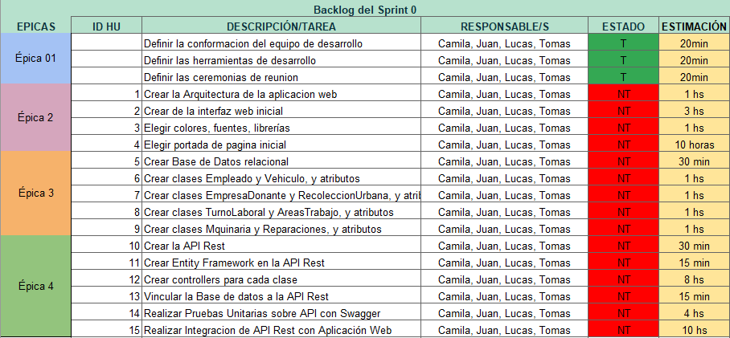

# SPRINT 1

#### **Historia de Usuario**

Definición de arquitectura del sistema:

* Como: Analista de sistemas
* Quiero: Definir la arquitectura del sistema
* Para: Establecer una base sólida para el desarrollo del proyecto

Definición de colores, fuentes y logo:

* Como: Diseñador
* Quiero: Elegir colores, fuentes y diseñar el logo
* Para: Mantener una identidad visual consistente en el sistema

Creación de la base de datos de empleados (completado):

* Como: Administrador del sistema
* Quiero: Tener una base de datos de empleados
* Para: Gestionar información relacionada con los trabajadores

Creación de la base de datos de usuarios:

* Como: Administrador del sistema
* Quiero: Contar con una base de datos de usuarios
* Para: Gestionar los accesos y permisos de los usuarios

Creación de la base de datos de materiales:

* Como: Administrador del sistema
* Quiero: Contar con una base de datos para los materiales
* Para: Registrar y rastrear los materiales utilizados en los procesos

#### **Backlog del Producto**

* Definición de arquitectura del sistema (completado).
* Definición de colores, fuentes y logo (completado).
* Creación de la base de datos de empleados (completado).
* Creación de la base de datos de usuarios (completado).
* Creación de la base de datos de materiales (incompleto).

#### **Ceremonia de Planificación**

Realizamos una reunión en Google Meet, donde definimos las actividades del sprint. La sesión duró 1 hora y cubrimos el backlog de producto, priorizando actividades y estableciendo el backlog específico del sprint.

#### **Reuniones Diarias**

Durante las dos semanas del sprint, nos comunicamos principalmente por WhatsApp para informar sobre avances, resolver dudas, y discutir cualquier error o inconveniente. La frecuencia fue según necesidad.

#### **Ceremonia de Revisión**

Al final del sprint, nos reunimos para revisar los resultados. Se comprobó que todas las tareas estuvieran terminadas y funcionando, excepto la base de datos de materiales, que se reprogramó para el siguiente sprint. La reunión duró 1-2 horas, y se acordaron las actividades para el próximo sprint.

#### **Ceremonia de Retrospectiva**

* **Problemas y causas:** La carga de trabajo en la creación de la base de datos de materiales fue subestimada.
* **Acciones de mejora:** Evaluar más detalladamente la complejidad de las tareas.
* **Comentarios sobre la ceremonia:** Fue un espacio productivo para identificar áreas de mejora.

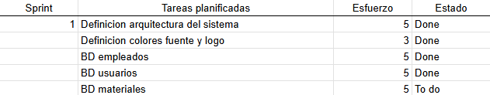

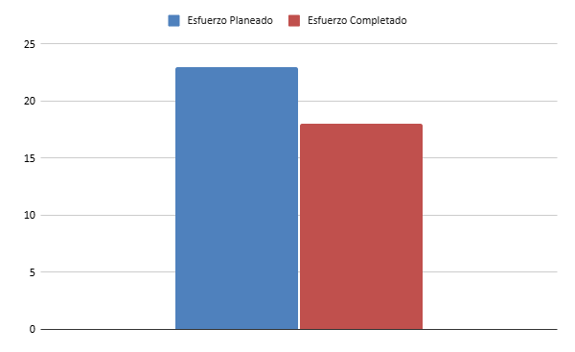

# 

# SPRINT 2

#### **Historia de Usuario**

Creación del diagrama de clases:

* Como: Desarrollador
* Quiero: Diseñar un diagrama de clases
* Para: Tener una representación clara de las entidades y sus relaciones

Diagrama de transición de estados:

* Como: Desarrollador
* Quiero: Crear un diagrama de transición de estados
* Para: Modelar los cambios en el estado de los materiales y procesos

Configuración de .NET:

* Como: Desarrollador
* Quiero: Configurar el entorno de desarrollo en .NET
* Para: Iniciar la implementación del backend del sistema

ABM de empleados:

* Como: Administrador del sistema
* Quiero: Poder dar de alta, modificar y eliminar empleados
* Para: Mantener actualizada la información de los empleados

Login y registro:

* Como: Usuario del sistema
* Quiero: Poder registrarme y acceder con un sistema de login
* Para: Usar las funcionalidades del sistema

#### **Backlog del Producto**

* Creación del diagrama de clases (completado).
* Diagrama de transición de estados (completado).
* Configuración de .NET (completado).
* ABM (Alta, Baja, Modificación) de empleados (completado).
* Login y registro (incompleto).
* Base de datos de materiales (pendiente del Sprint 1, ahora completado).

#### **Ceremonia de Planificación**

Se realizó una sesión de planificación en Meet para definir los objetivos del sprint, con una duración de 1 hora. Se revisó el backlog del producto, se priorizaron actividades y se organizó el backlog del sprint.

#### **Reuniones Diarias**

La comunicación durante este sprint fue a través de WhatsApp para coordinar avances y resolver problemas en tiempo real. Frecuencia según necesidad.

#### **Ceremonia de Revisión**

Se llevó a cabo una reunión para revisar el avance y verificar la funcionalidad del ABM de empleados, la base de datos de materiales y los diagramas. Quedó pendiente finalizar el login y registro. La reunión duró aproximadamente 2 horas.

#### **Ceremonia de Retrospectiva**

* **Problemas y causas:** La implementación del login y registro se alargó debido a problemas en la configuración.
* **Acciones de mejora:** Separar el desarrollo del frontend y backend en tareas más pequeñas.
* **Comentarios sobre la ceremonia:** Se destacó la importancia de priorizar tareas fundamentales.

### 

### 

# 

# SPRINT 3

#### **Historia de Usuario**

Documentación del proyecto:

* Como: Desarrollador
* Quiero: Documentar todo el proyecto
* Para: Facilitar el entendimiento y mantenimiento del sistema

Implementación del SideBar:

* Como: Usuario del sistema
* Quiero: Tener un SideBar funcional
* Para: Navegar fácilmente entre las secciones del sistema

ABM de materiales:

* Como: Administrador del sistema
* Quiero: Gestionar los materiales mediante ABM
* Para: Mantener actualizada la información sobre materiales

#### **Backlog del Producto**

* Documentación del proyecto (completado).
* Implementación del SideBar (completado).
* ABM de materiales (completado).
* Finalización de login y registro (completado, pendiente del sprint anterior).

#### **Ceremonia de Planificación**

La planificación del sprint incluyó la revisión y priorización de las tareas del backlog. La reunión duró una hora y se hizo en Meet, con la asignación de las tareas según la capacidad del equipo.

#### **Reuniones Diarias**

Mantuvimos comunicación diaria por WhatsApp, informando sobre los progresos y resolviendo inconvenientes en tiempo real.

#### **Ceremonia de Revisión**

Al cierre del sprint, nos reunimos para hacer una demostración de la interfaz y el flujo de login y registro. Se verificó que la documentación estuviera completa y actualizada. Duración: 1-2 horas.

#### **Ceremonia de Retrospectiva**

* **Problemas y causas:** Hubo dificultades para sincronizar cambios en la interfaz de usuario.
* **Acciones de mejora:** Planificar entregas más frecuentes para validar la interfaz.
* **Comentarios sobre la ceremonia:** La dinámica ayudó a identificar puntos débiles en la documentación y validación del diseño.

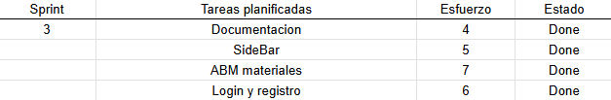

### 

### 

### 

### 

### 

# 

# SPRINT 4

#### **Historia de Usuario**

Implementación de la lógica de login y registro:

* Como: Desarrollador
* Quiero: Implementar la lógica para login y registro
* Para: Permitir a los usuarios autenticarse correctamente

Desarrollo de funciones de login y registro:

* Como: Desarrollador
* Quiero: Crear las funciones necesarias para login y registro
* Para: Gestionar de forma segura el acceso de los usuarios

Creación de la base de datos de materiales clasificados:

* Como: Administrador del sistema
* Quiero: Crear una base de datos para materiales clasificados
* Para: Registrar y gestionar información sobre los materiales clasificados

Creación de la base de datos de material procesado:

* Como: Administrador del sistema
* Quiero: Contar con una base de datos para el material procesado
* Para: Llevar un registro de los materiales en esa etapa

Creación de la base de datos de material triturado:

* Como: Administrador del sistema
* Quiero: Tener una base de datos para el material triturado
* Para: Monitorear y rastrear los materiales triturados

#### **Backlog del Producto**

* Implementación de la lógica de login y registro (completado).
* Desarrollo de funciones de login y registro (completado).
* Creación de la base de datos de materiales clasificados (completado).
* Creación de la base de datos de material procesado (completado).
* Creación de la base de datos de material triturado (completado).

#### **Ceremonia de Planificación**

Se realizó la planificación en Meet para definir tareas de este sprint, especialmente enfocadas en la implementación completa del login y la creación de bases de datos adicionales. La duración fue de una hora.

#### **Reuniones Diarias**

La comunicación se llevó a cabo en WhatsApp de acuerdo con los avances y necesidades de cada miembro del equipo.

#### **Ceremonia de Revisión**

Al finalizar el sprint, se hizo una revisión de la lógica de autenticación y las bases de datos de materiales, probando que las funciones trabajen como se esperaba. Duración: 1-2 horas.

#### **Ceremonia de Retrospectiva**

* **Problemas y causas:** Los tiempos de desarrollo del backend para login fueron mayores a lo esperado.
* **Acciones de mejora:** Dividir tareas complejas en subtareas para una planificación más precisa.
* **Comentarios sobre la ceremonia:** La ceremonia fue útil para identificar y desglosar problemas de sincronización entre el frontend y el backend.

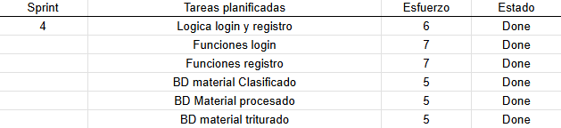

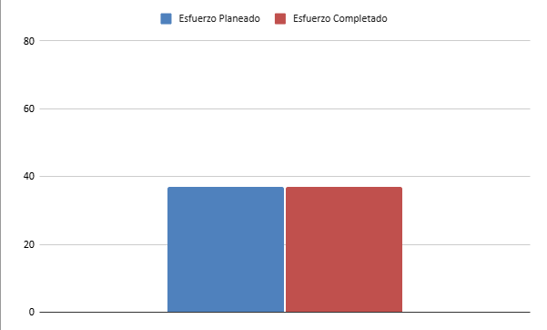

# 

# SPRINT 5

#### **Historia de Usuario**

ABM de Material Clasificado:

* Como: Administrador del sistema
* Quiero: Gestionar materiales clasificados mediante ABM
* Para: Actualizar y mantener organizada la información

ABM de Material Procesado (completado):

* Como: Administrador del sistema
* Quiero: Gestionar materiales procesados mediante ABM
* Para: Llevar un control eficiente de los materiales

ABM de Material Triturado (completado):

* Como: Administrador del sistema
* Quiero: Gestionar materiales triturados mediante ABM
* Para: Asegurar un registro actualizado de los materiales

#### **Backlog del Producto**

* ABM de Material Clasificado (completado).
* ABM de Material Procesado (completado).
* ABM de Material Triturado (completado).

#### **Ceremonia de Planificación**

Realizamos la reunión inicial en Meet para definir los objetivos y las prioridades de este sprint. Duración: 1 hora.

#### **Reuniones Diarias**

Seguimos comunicándonos por WhatsApp para coordinar avances y resolver dudas.

#### **Ceremonia de Revisión**

Verificamos el correcto funcionamiento de las funcionalidades de ABM de cada tipo de material en el sistema. Duración: 1-2 horas.

#### **Ceremonia de Retrospectiva**

* **Problemas y causas:** La integración de ABM con la base de datos requería revisiones adicionales.
* **Acciones de mejora:** Documentar mejor la estructura de datos antes de implementar.
* **Comentarios:** La ceremonia fue productiva y nos ayudó a priorizar la organización de datos en sprints futuros.

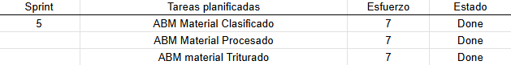

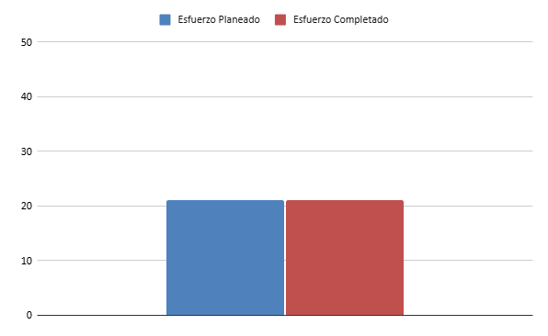

### 

### 

# 

# SPRINT 6

#### **Historia de Usuario**

Base de datos de Plásticos:

* Como: Administrador del sistema
* Quiero: Crear una base de datos de plásticos
* Para: Registrar y clasificar los diferentes tipos de plásticos

Base de datos de Vehículos:

* Como: Administrador del sistema
* Quiero: Contar con una base de datos de vehículos
* Para: Gestionar la información de los vehículos utilizados

Base de datos de Tablas Producidas:

* Como: Administrador del sistema
* Quiero: Crear una base de datos para tablas producidas
* Para: Registrar la producción de tablas

Página de Perfil (completado):

* Como: Usuario del sistema
* Quiero: Tener una página de perfil personalizada
* Para: Consultar y editar mi información personal

#### **Backlog del Producto**

* Base de datos de Plásticos (completado).
* Base de datos de Vehículos (completado).
* Base de datos de Tablas Producidas (completado).
* Página de Perfil (completado).

#### **Ceremonia de Planificación**

Planificamos el sprint en Meet, organizando las tareas de bases de datos y desarrollo de la página de perfil. Duración: 1 hora.

#### **Reuniones Diarias**

WhatsApp continuó siendo el canal de comunicación para actualizaciones y resolución de problemas.

#### **Ceremonia de Revisión**

Se revisaron las nuevas bases de datos y la funcionalidad de la página de perfil, asegurándonos de que todo operara correctamente. Duración: 1-2 horas.

#### **Ceremonia de Retrospectiva**

* **Problemas y causas:** La sincronización de datos entre las bases de datos y la página de perfil requería ajustes.
* **Acciones de mejora:** Mejorar la comunicación entre los responsables de frontend y backend.
* **Comentarios:** La ceremonia ayudó a definir cómo optimizar la sincronización de datos en futuras tareas.

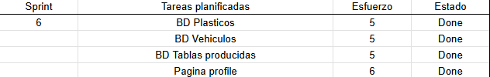

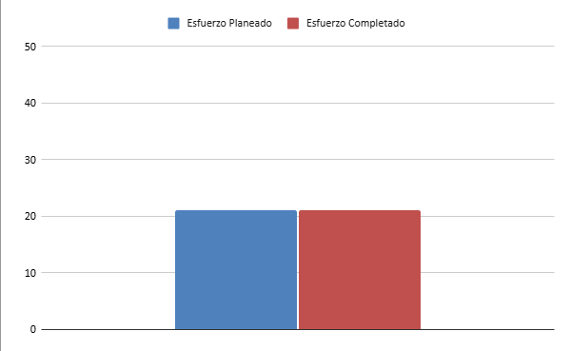

# 

# SPRINT 7

#### **Historia de Usuario**

ABM de Vehículos:

* Como: Administrador del sistema
* Quiero: Gestionar vehículos mediante ABM
* Para: Mantener actualizada la información sobre el transporte

ABM de Tablas Producidas:

* Como: Administrador del sistema
* Quiero: Gestionar tablas producidas mediante ABM
* Para: Asegurar el control de la producción de tablas

Base de datos de RecoUrbanos:

* Como: Administrador del sistema
* Quiero: Tener una base de datos de RecoUrbanos
* Para: Gestionar los datos de las empresas o recolectores asociados

#### **Backlog del Producto**

* ABM de Vehículos (completado).
* ABM de Tablas Producidas (completado).
* Base de datos de RecoUrbanos (completado).

#### **Ceremonia de Planificación**

Definimos las actividades del sprint en una reunión de 1 hora en Meet.

#### **Reuniones Diarias**

Comunicación en WhatsApp para avances y consultas.

#### **Ceremonia de Revisión**

Revisamos el ABM de vehículos y tablas producidas, así como la base de datos de RecoUrbanos. Duración: 1-2 horas.

#### **Ceremonia de Retrospectiva**

* **Problemas y causas:** La base de datos de RecoUrbanos necesitó varias revisiones por problemas de estructuración.
* **Acciones de mejora:** Revisar más profundamente los requisitos de nuevas bases de datos.
* **Comentarios:** La retrospectiva permitió al equipo hacer mejoras en la fase de planificación de base de datos.

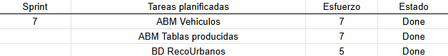

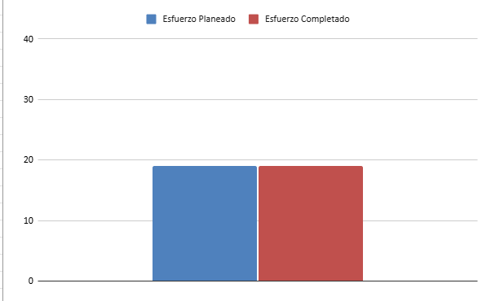

# 

# SPRINT 8

#### **Historia de Usuario**

Página de Volumen:

* Como: Usuario del sistema
* Quiero: Ver una página con el volumen procesado
* Para: Consultar métricas de utilidad y desperdicio

Página de RecoUrbanos:

* Como: Administrador del sistema
* Quiero: Consultar información sobre los RecoUrbanos
* Para: Ver detalles y gestionar los tipos de recolectores

Base de datos de Maquinarias:

* Como: Administrador del sistema
* Quiero: Tener una base de datos para las maquinarias
* Para: Registrar y gestionar las maquinarias utilizadas

#### **Backlog del Producto**

* Página de Volumen (completado).
* Página de RecoUrbanos (completado).
* Base de datos de Maquinarias (completado).

#### **Ceremonia de Planificación**

Definimos el backlog del sprint en Meet, planificando especialmente la estructura de las nuevas páginas y bases de datos.

#### **Reuniones Diarias**

Comunicación continua en WhatsApp.

#### **Ceremonia de Revisión**

Revisamos las funcionalidades de las nuevas páginas y la base de datos de Maquinarias. Duración: 1-2 horas.

#### **Ceremonia de Retrospectiva**

* **Problemas y causas:** Algunos retrasos en el diseño de la interfaz de las páginas.
* **Acciones de mejora:** Mejor coordinación entre los diseñadores y desarrolladores de frontend.
* **Comentarios:** Fue una sesión útil para mejorar la colaboración en el diseño de nuevas páginas.

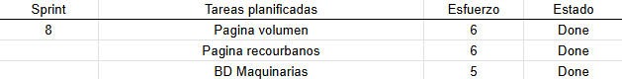

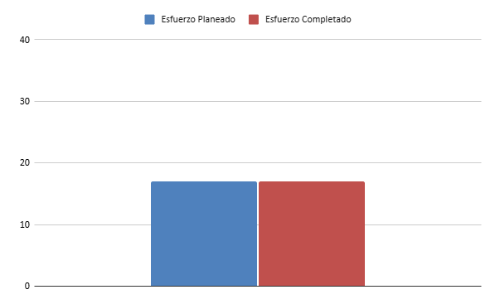

### 

### 

# 

# SPRINT 9

#### **Historia de Usuario**

Base de datos de Reparaciones:

* Como: Administrador del sistema
* Quiero: Crear una base de datos de reparaciones
* Para: Llevar un registro de mantenimiento y reparaciones realizadas

ABM de Maquinarias:

* Como: Administrador del sistema
* Quiero: Gestionar maquinarias mediante ABM
* Para: Registrar y actualizar su estado o inventario

Funcionalidad de Reparaciones:

* Como: Usuario del sistema
* Quiero: Contar con funcionalidades para gestionar reparaciones
* Para: Solicitar, registrar y dar seguimiento a las reparaciones

Base de datos de Empresa Donante:

* Como: Administrador del sistema
* Quiero: Tener una base de datos de empresas donantes
* Para: Registrar y gestionar las donaciones realizadas

#### **Backlog del Producto**

* Base de datos de Reparaciones (completado).
* ABM de Maquinarias (completado).
* Funcionalidad de Reparaciones (incompleto).
* Base de datos de Empresa Donante (completado).

#### **Ceremonia de Planificación**

Planificación en Meet para asignar y priorizar tareas relacionadas con la gestión de reparaciones y empresas donantes.

#### **Reuniones Diarias**

Comunicación a través de WhatsApp para dudas y avances.

#### **Ceremonia de Revisión**

Se revisaron los módulos de ABM y las bases de datos, pero la funcionalidad de reparaciones quedó incompleta. Duración: 1-2 horas.

#### **Ceremonia de Retrospectiva**

* **Problemas y causas:** Retrasos en la funcionalidad de reparaciones por problemas de integración.
* **Acciones de mejora:** Desglosar tareas complejas de funcionalidad en subtareas.
* **Comentarios:** Se acordó mejorar la definición de las tareas de funcionalidad en próximos sprints.

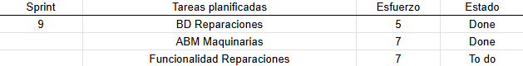

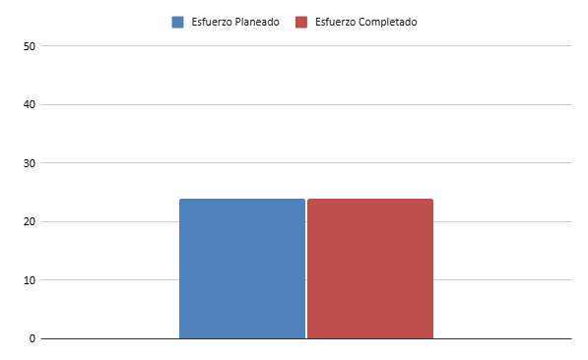

# 

# SPRINT 10

#### **Historia de Usuario**

Base de datos de Gastos:

* Como: Administrador del sistema
* Quiero: Crear una base de datos de gastos
* Para: Registrar los costos asociados al proceso

Funcionalidades para gestionar empresas donantes:

* Como: Administrador del sistema
* Quiero: Gestionar las empresas donantes desde el sistema
* Para: Mantener el control de las donaciones recibidas

#### **Backlog del Producto**

1. Base de Datos de Gastos (completado).
2. Funcionalidades para gestionar empresas donantes (completado).
3. Funcionalidades para gestionar reparaciones (completado).

### **Ceremonia de Planificación**

Se asignaron tareas y se planificó el desarrollo de nuevas bases de datos y las funcionalidades en Meet.

#### **Reuniones Diarias**

La comunicación se llevó a cabo en WhatsApp de acuerdo con los avances y necesidades de cada miembro del equipo.

### 

#### **Ceremonia de Revisión**

Al finalizar el sprint, se hizo una revisión de las funcionalidades, para corroborar que trabajen como se esperaba. Duración: 1-2 horas.

#### **Ceremonia de Retrospectiva**

* **Problemas y causas:** Falta de documentación en algunas de las funcionalidades.
* **Acciones de mejora:** Documentar cada funcionalidad nueva antes de la revisión final y mejorar la comunicación entre el grupo.
* **Comentarios:** Esta retrospectiva resultó util para resaltar la importancia de mantener una documentación clara.

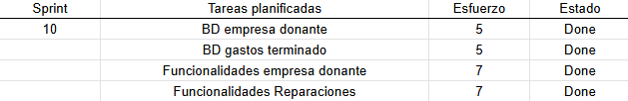



# 

# SPRINT 11

#### **Historia de Usuario**

Base de datos de Tolva:

* Como: Administrador del sistema
* Quiero: Crear una base de datos de tolva
* Para: Registrar y gestionar los datos asociados a su uso

Base de datos de Reportes:

* Como: Administrador del sistema
* Quiero: Tener una base de datos para reportes
* Para: Almacenar y analizar datos importantes del proceso

Modificaciones de Vehículos:

* Como: Administrador del sistema
* Quiero: Registrar modificaciones realizadas a los vehículos
* Para: Mantener un historial actualizado de los cambios realizados

Página de Gastos:

* Como: Administrador del sistema
* Quiero: Consultar y gestionar los gastos en una página dedicada
* Para: Tener visibilidad de los costos

#### **Backlog del Producto**

* Base de datos de Tolva (completado).
* Base de datos de Reportes (completado).
* Modificaciones de Vehículos (completado).
* Página de Gastos (completado).

#### **Ceremonia de Planificación**

Se asignaron tareas y se planificó el desarrollo de nuevas bases de datos y páginas en Meet.

#### **Reuniones Diarias**

Comunicación en WhatsApp para reportar el progreso.

#### **Ceremonia de Revisión**

Revisamos las nuevas bases de datos, la página de gastos y las modificaciones en el módulo de vehículos. Duración: 1-2 horas.

#### **Ceremonia de Retrospectiva**

* **Problemas y causas:** Problemas menores en el diseño de la página de gastos.
* **Acciones de mejora:** Realizar pruebas de diseño antes de finalizar.
* **Comentarios:** La ceremonia fue útil para detectar problemas de diseño y mejorar la visualización de datos.

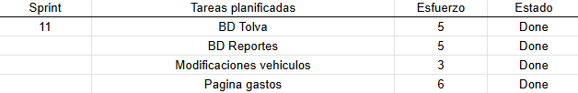

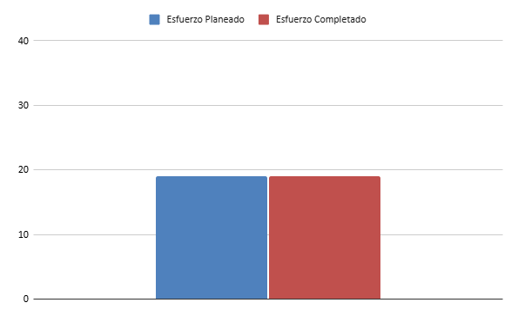

# 

# 

# 

# SPRINT 12

#### **Historia de Usuario**

Página de Tolva:

* Como: Usuario del sistema
* Quiero: Consultar información sobre el uso de la tolva
* Para: Tener un control detallado del proceso de tolvas

Funcionalidades de Reportes:

* Como: Administrador del sistema
* Quiero: Generar y consultar reportes desde el sistema
* Para: Analizar datos clave para la toma de decisiones

#### **Backlog del Producto**

* Página de Tolva (completado).
* Funcionalidades de Reportes (completado).

#### **Ceremonia de Planificación**

Reunión en Meet para asignar tareas relacionadas con la tolva y los reportes, y definir objetivos claros.

#### **Reuniones Diarias**

Seguimos comunicándonos mediante WhatsApp según fuera necesario.

#### **Ceremonia de Revisión**

Probamos la página de la tolva y las funcionalidades de los reportes, verificando que todo funcione según lo esperado. Duración: 1-2 horas.

#### **Ceremonia de Retrospectiva**

* **Problemas y causas:** Algunos problemas menores en la presentación de los reportes.
* **Acciones de mejora:** Realizar ajustes en los reportes para facilitar la comprensión.
* **Comentarios:** Esta retrospectiva ayudó a mejorar el diseño y la organización de los reportes.



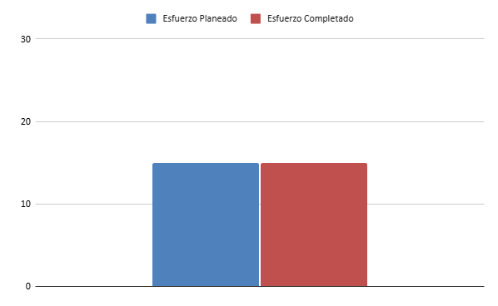

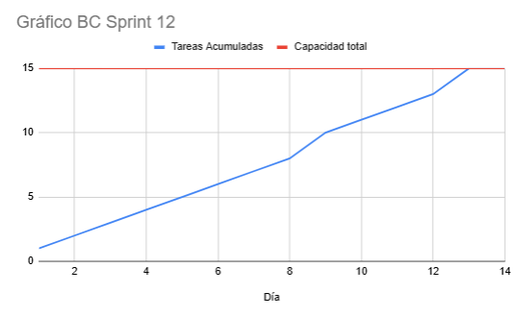

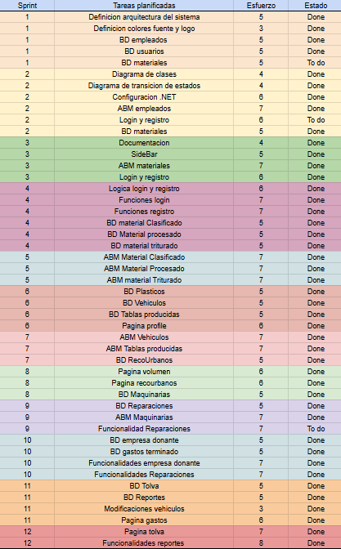

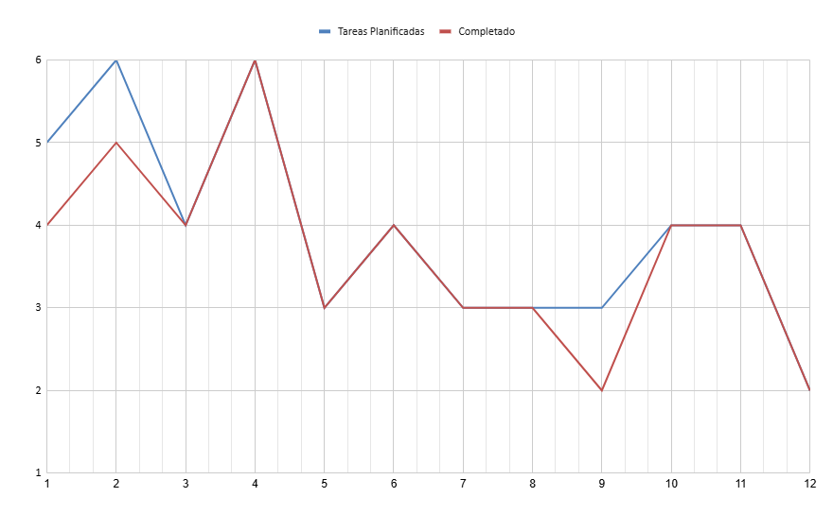

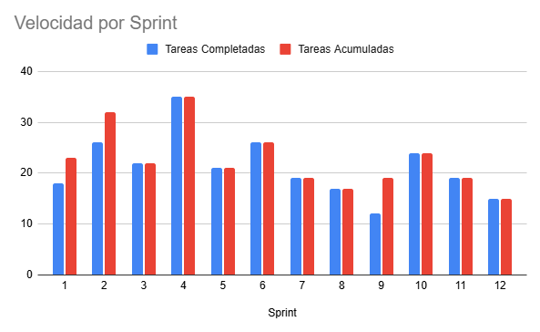

ARQUITECTURA DEL SISTEMA:

# DEFINICIÓN DE LA ARQUITECTURA DEL SISTEMA

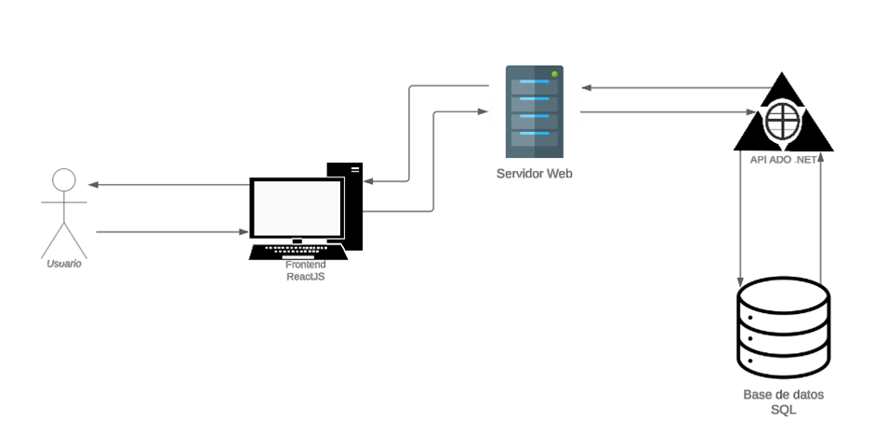

# DIAGRAMAS DE DESPLIEGUE (VISTAS DE IA ARQUITECTURA)

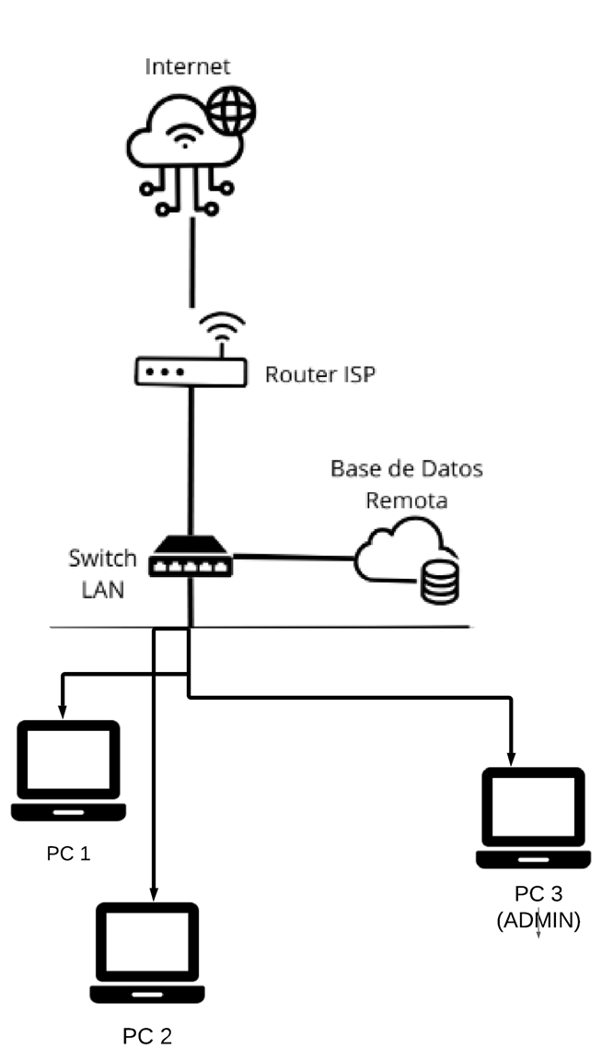

# AMBIENTE DE IMPLEMENTACIÓN

## Aspectos de Hardware:

**Notebook 1:**

**● CPU: Procesador Intel Core i7 o AMD Ryzen 7 (4 núcleos y 8 hilos o superior).**

**● Memoria RAM: Al menos 8 GB.**

**● Almacenamiento: SSD de 512 GB o superior.**

**● Pantalla: Resolución Full HD (1920x1080) o superior.**

**● Conectividad: Wi-Fi de alta velocidad, puertos USB-C/USB 3.0, HDMI, etc.**

**● Autonomía: Batería de larga duración para trabajar sin interrupciones.**

**● Conectividad: Wi-Fi de alta velocidad, puertos USB-C/USB 3.Notebook 2:**

**● CPU: Procesador Intel Core i7 o AMD Ryzen 7 (4 núcleos y 8 hilos o superior).**

**● Memoria RAM: Al menos 8 GB.**

**● Almacenamiento: SSD de 512 GB o superior.**

**● Pantalla: Resolución Full HD (1920x1080) o superior.**

**● 0, HDMI, etc.**

**● Autonomía: Batería de larga duración para trabajar sin interrupciones**

**Notebook 3:**

**● CPU: Procesador Intel Core i7 o AMD Ryzen 7 (4 núcleos y 8 hilos o superior).**

**● Memoria RAM: Al menos 8 GB.**

**● Almacenamiento: SSD de 512 GB o superior.**

**● Pantalla: Resolución Full HD (1920x1080) o superior.**

**● Conectividad: Wi-Fi de alta velocidad, puertos USB-C/USB 3.0, HDMI, etc.**

**● Autonomía: Batería de larga duración para trabajar sin interrupciones**

## Aspectos de seguridad:

Nivel 1: Usuarios

**●** Usuarios:

○ Empleados de revisión

● Permisos:

○ Revisión de materiales

○ Visualización de productos

○ Acceso a su propio perfil

Nivel 2: Usuarios

● Usuarios:

○ Supervisores de área

● Permisos:

○ Todo lo incluido en Nivel 1

○ Aprobación de pedidos

○ Gestión de inventario

○ Generación de reportes

Administrador: Usuarios

● Usuarios:

○ Admin

○ Super Admin

● Permisos:

○ Todo lo incluido en Nivel 2

○ Gestión de usuarios (crear, editar, eliminar)

○ Configuración del sistema

○ Acceso a todas las funcionalidades del sistema

○ Control de acceso y permisos

Diagrama de Clase

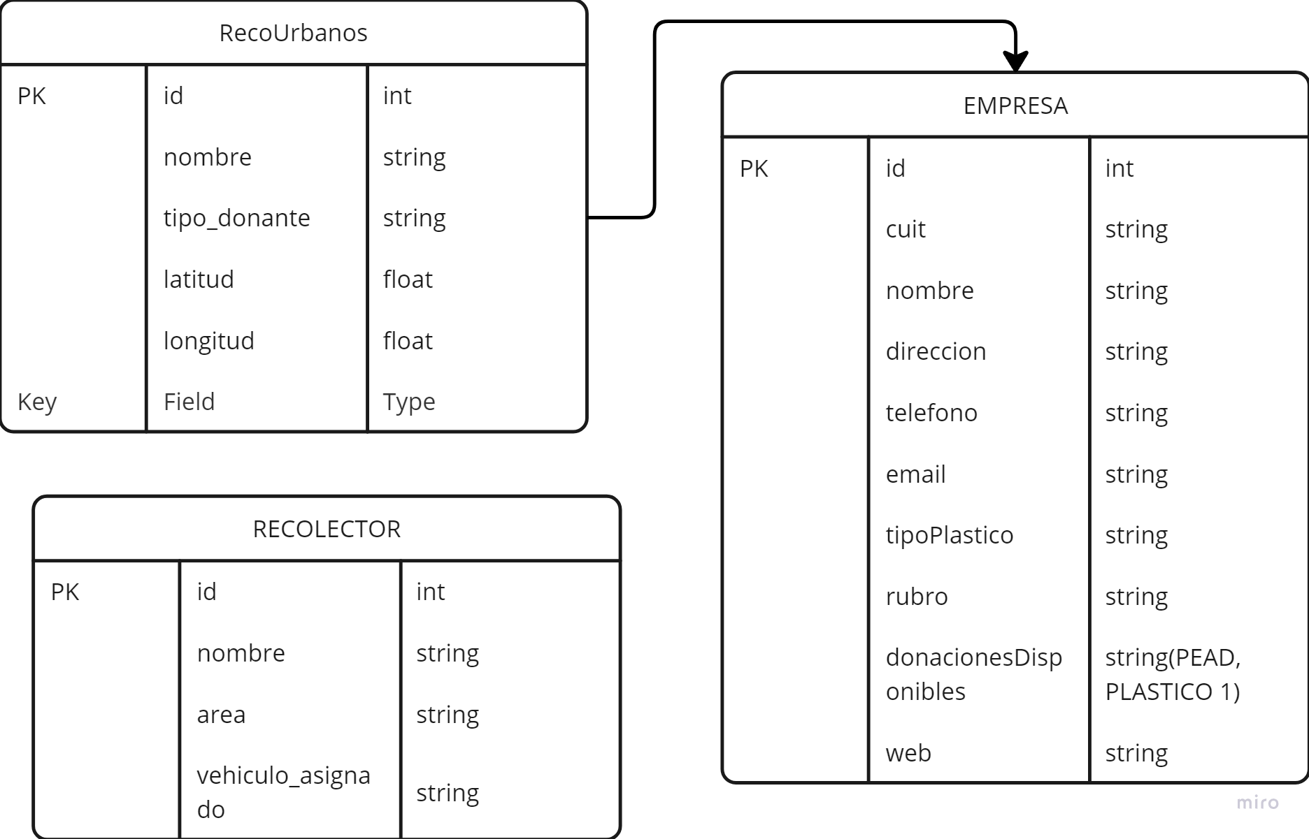

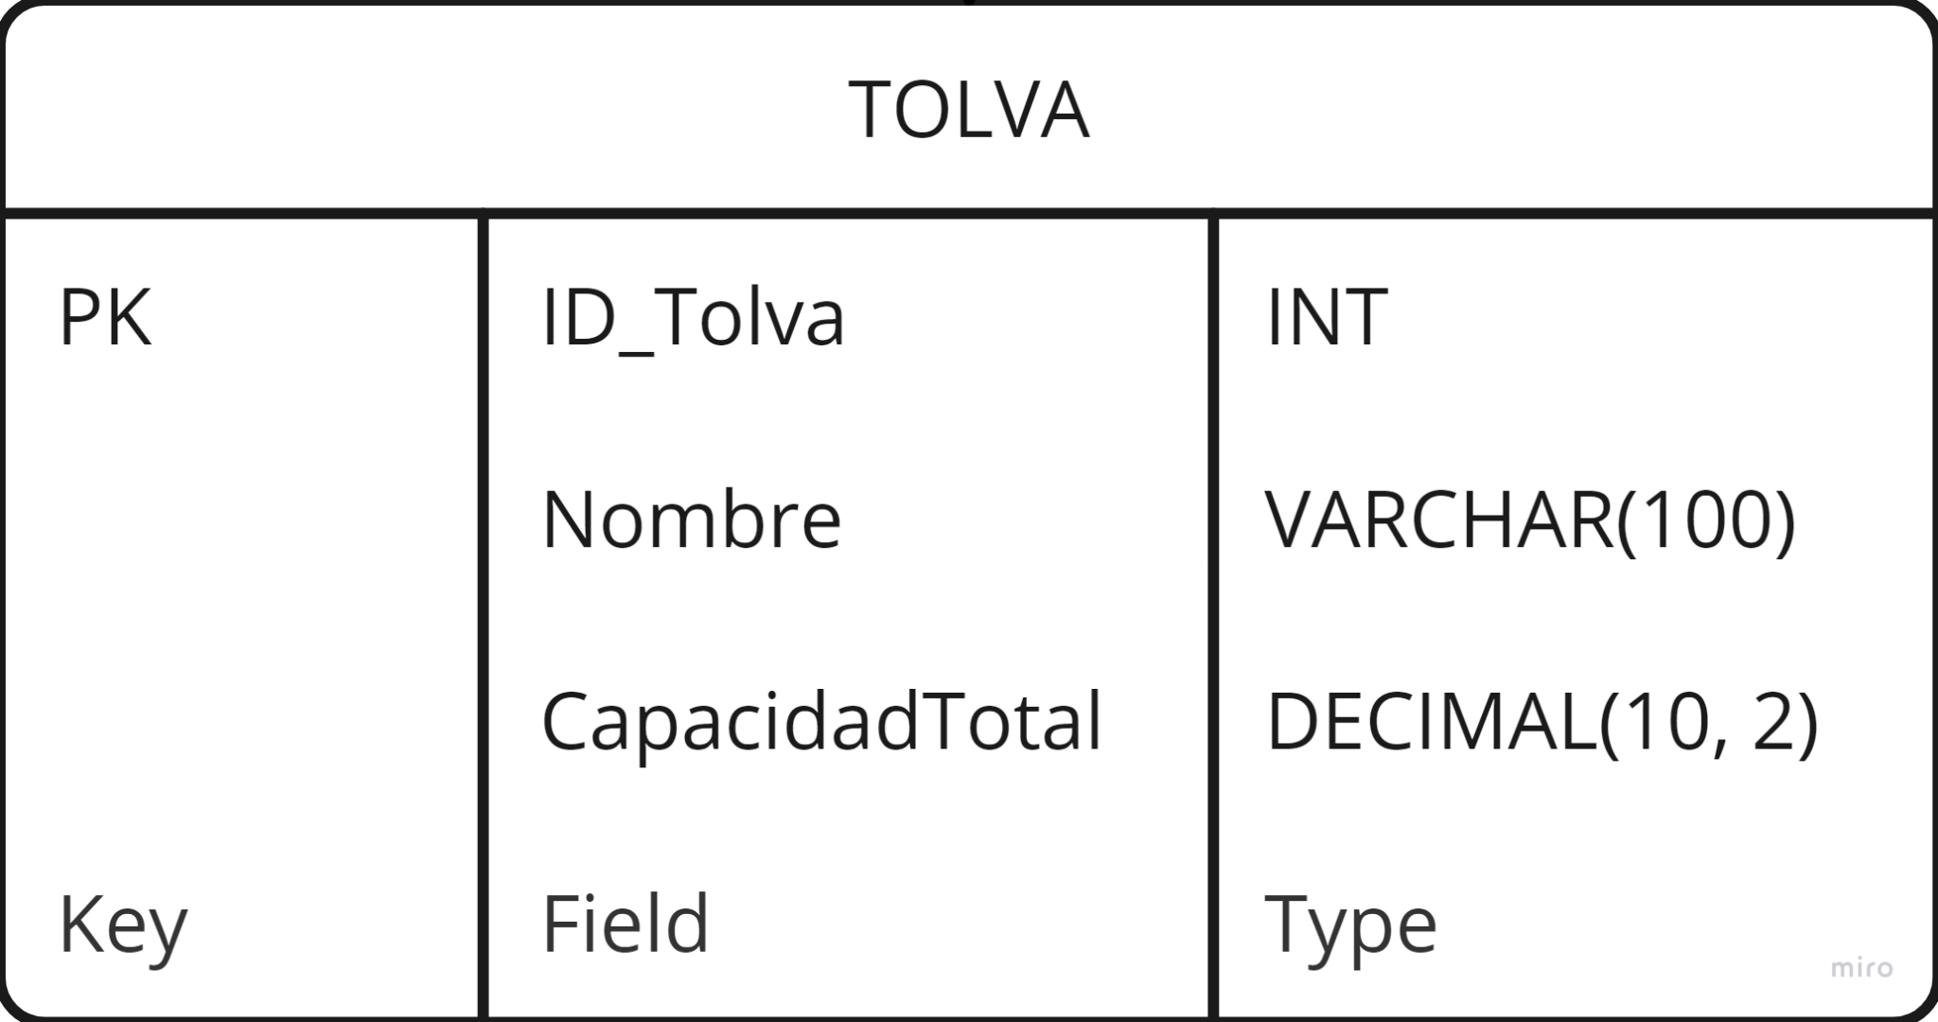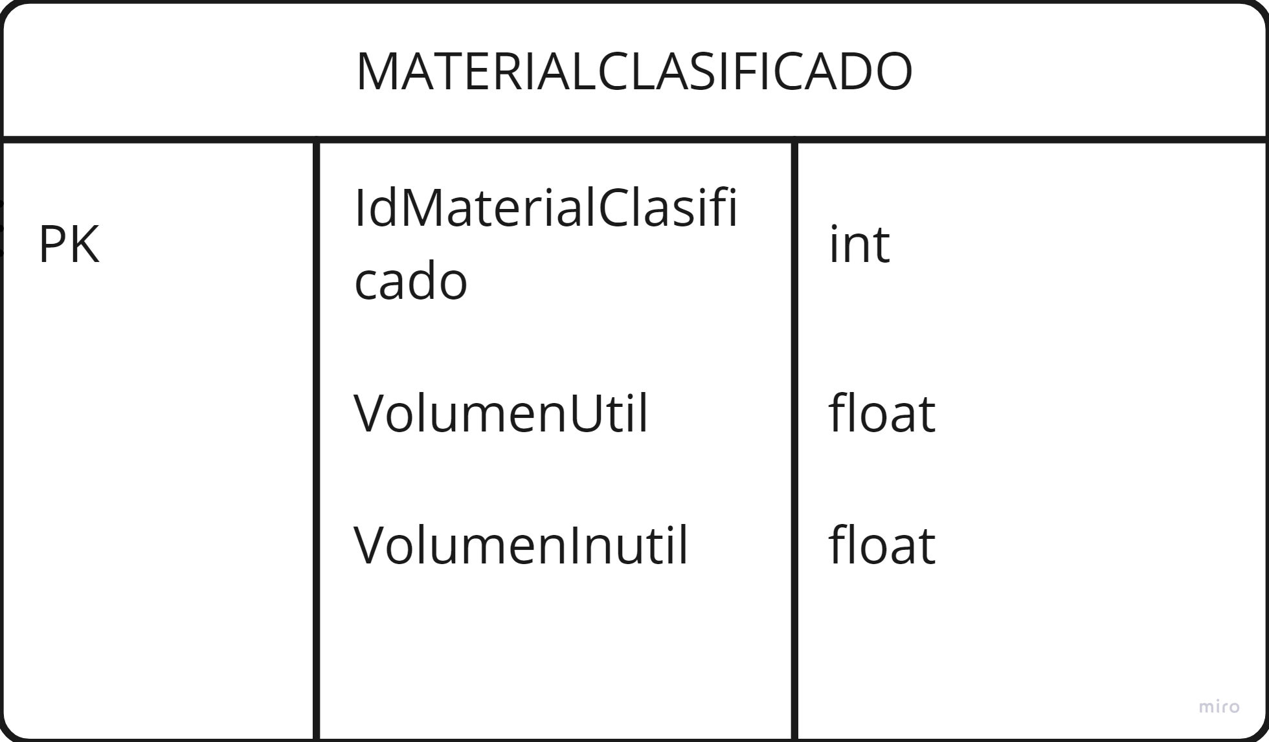

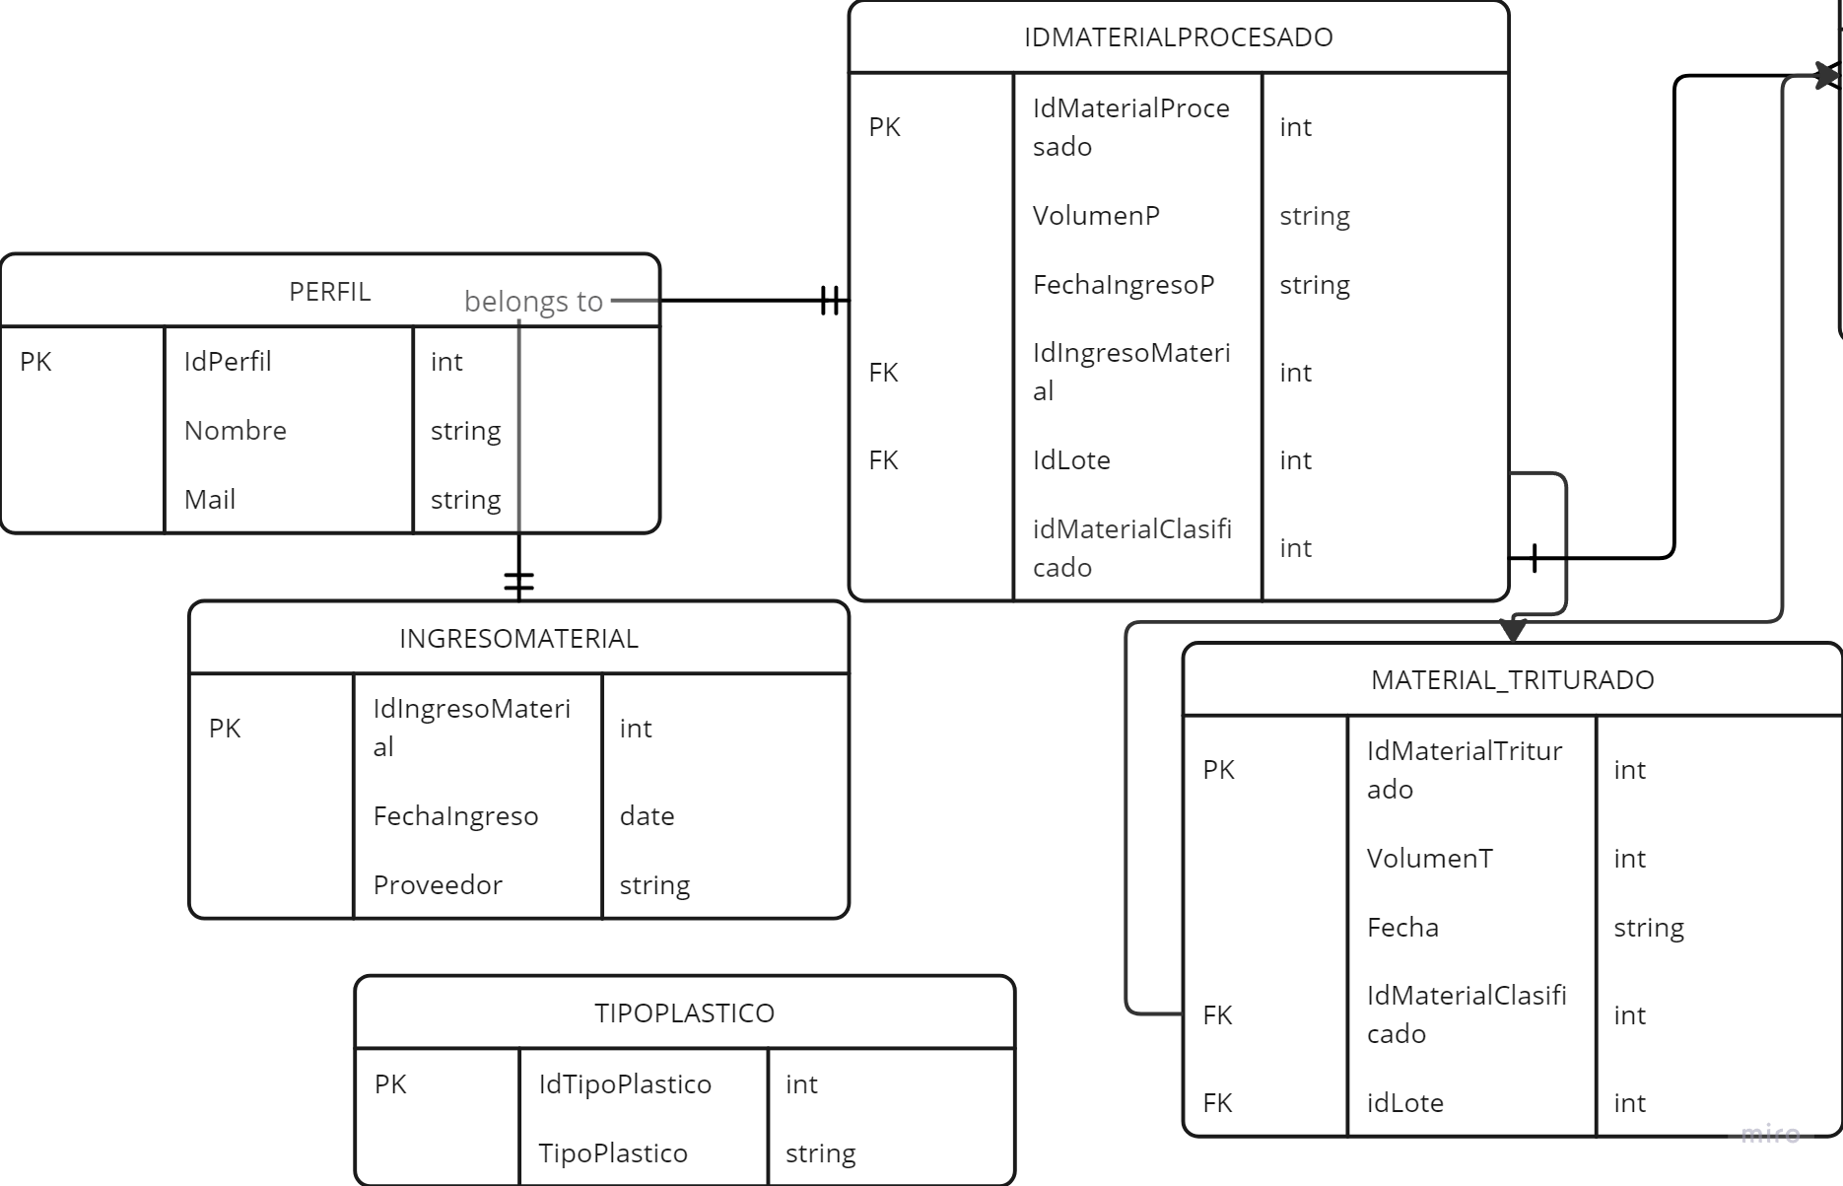

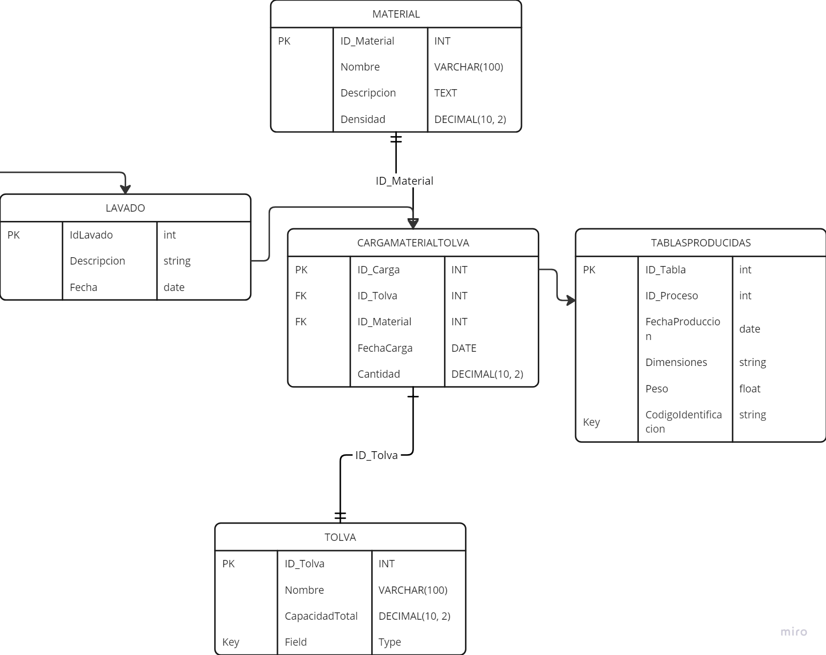

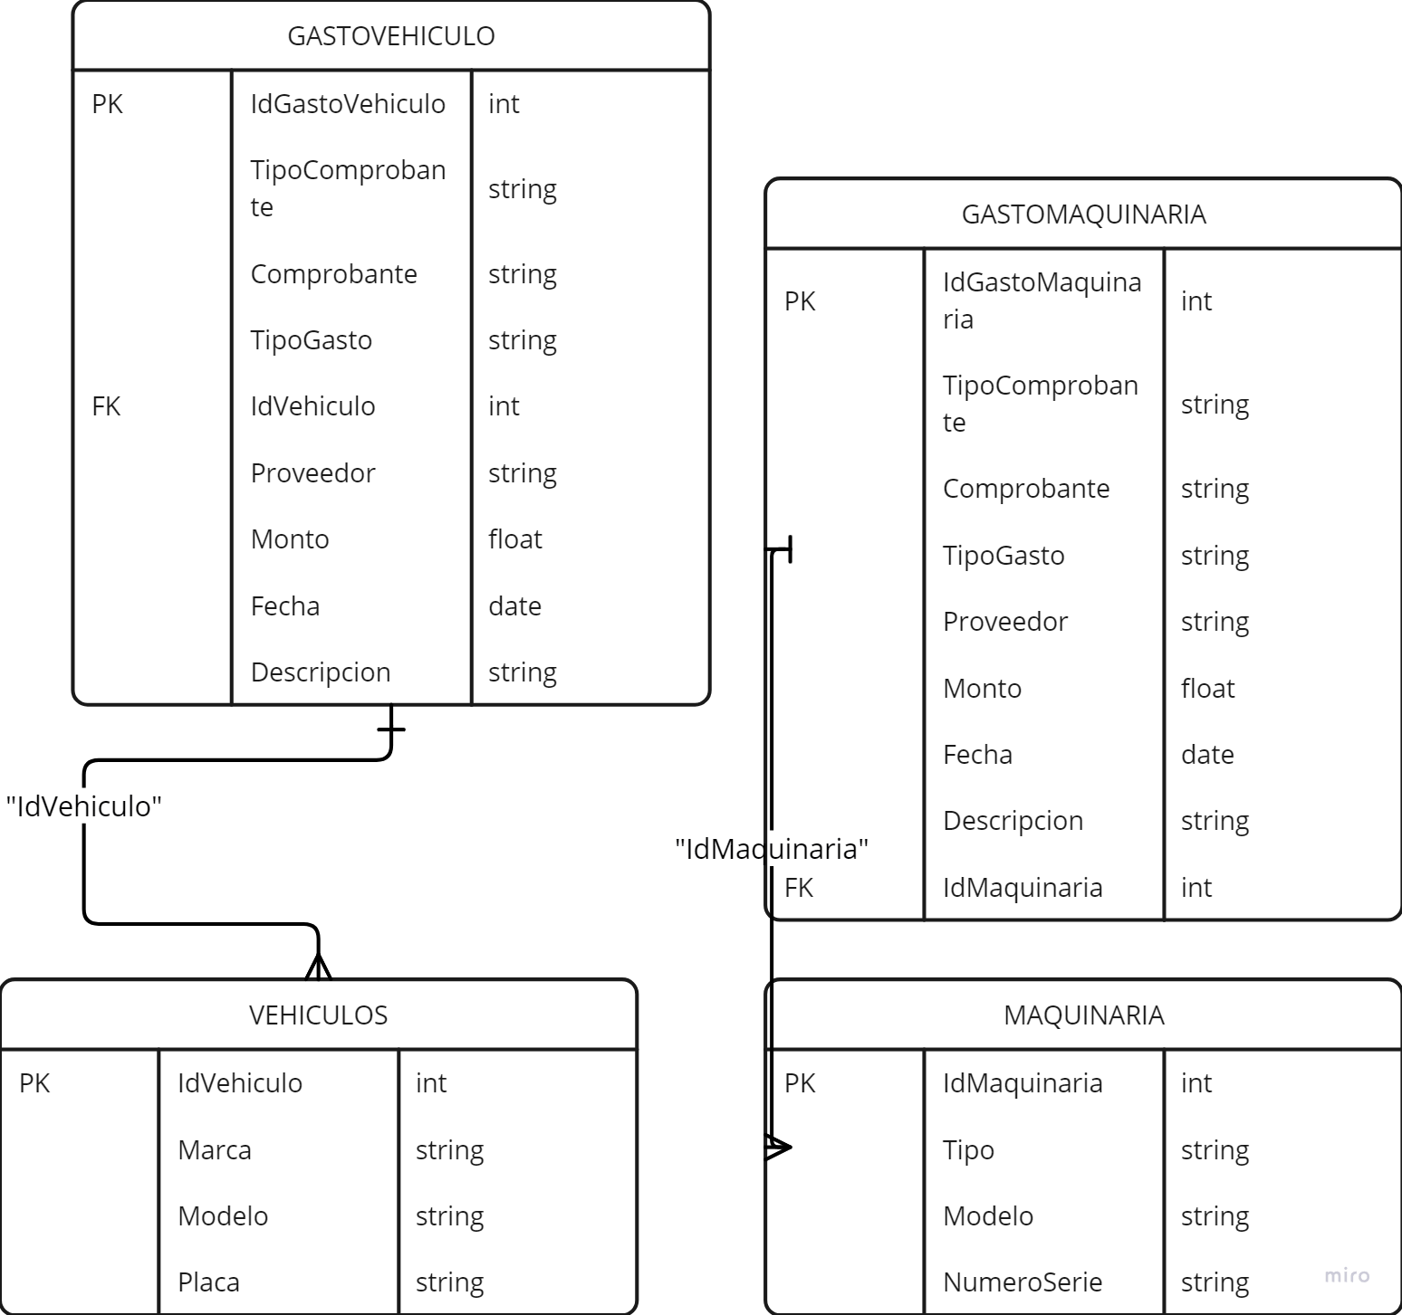

# Diagrama de Transición de Estados

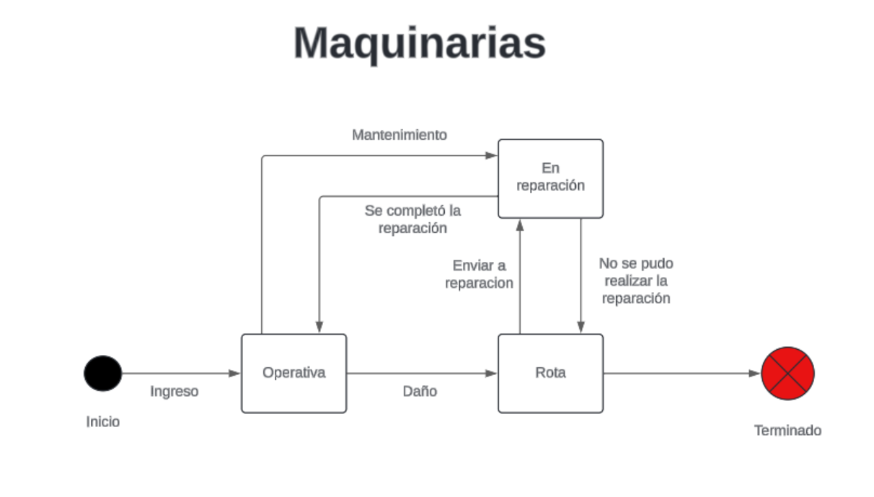

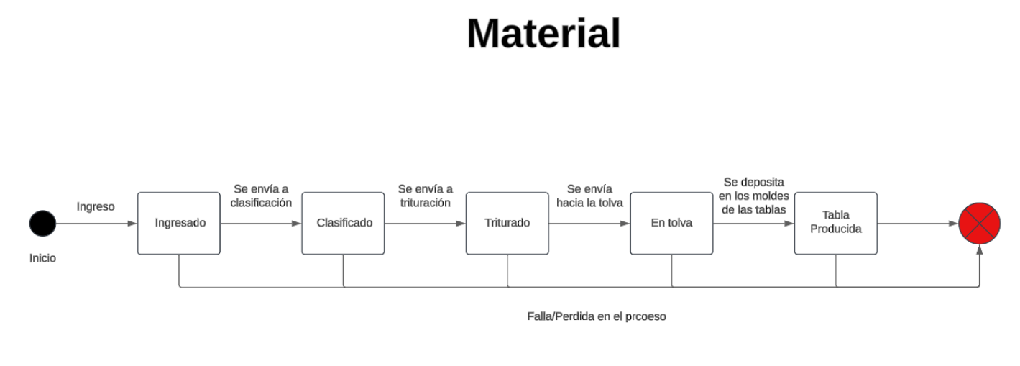

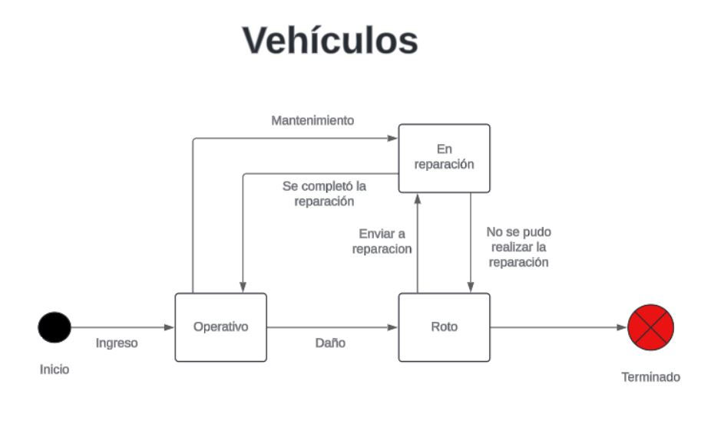

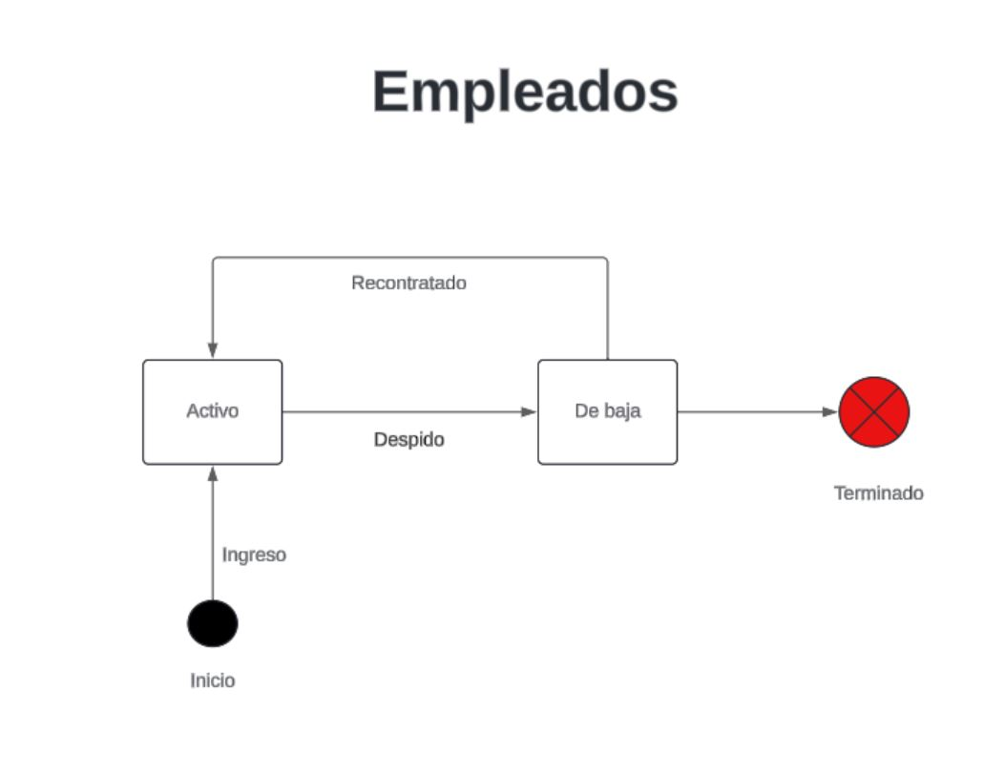

# 

# 

Testing

# Responsables de Testing:

* Clemente Lucas
* Vélez Tomás

# Proceso de testing:

## Especificación de Casos de Prueba

### ABM Ingreso Material

* + **Prueba de Validación de Ingreso:**
    - **Objetivo:** Verificar que el sistema permita ingresar, modificar y eliminar material correctamente.
    - **Entradas esperadas:** Datos como el volumen, tipo de material, fecha de ingreso, y cantidad.
    - **Resultado esperado:** El material debe ser registrado correctamente en la base de datos, y debe ser visible en la página de visualización de material ingresado. Debe cumplir con las validaciones de formato y restricciones definidas.
    - **Pasos:**
      1. Ingresar un nuevo material con datos completos y válidos.
      2. Guardar y verificar que el material aparece en la lista de materiales ingresados.
      3. Verificar que los datos son correctos y consistentes.
      4. Intentar ingresar material con datos incorrectos (por ejemplo, volumen negativo) y verificar que el sistema rechaza el ingreso.

### ABM Material Clasificado

* + **Prueba de Clasificación de Material:**
    - **Objetivo:** Verificar que el sistema permita clasificar correctamente los materiales ingresados, editarlos y eliminarlos.
    - **Entradas esperadas:** Clasificación de material como útil o no útil.
    - **Resultado esperado:** El sistema debe mover el material clasificado a la categoría correcta y reflejar el cambio en los reportes de volumen útil/no útil.
    - **Pasos:**
      1. Seleccionar un material para clasificar.
      2. Ingresar el volumen"útil" y "no útil".
      3. Verificar que el material aparece correctamente en la categoría correspondiente.
      4. Verificar que los cambios de clasificación se reflejan en los gráficos de visualización de volumen.

### ABM Material Triturado

* + **Prueba de Proceso de Triturado:**
    - **Objetivo:** Verificar que el sistema permita pasar de clasificado a triturado correctamente y que permita su modificación y eliminación.
    - **Entradas esperadas:** Datos como el volumen útil o no útil.
    - **Resultado esperado:** El material debe ser registrado correctamente como triturado y reflejarse en las estadísticas del volumen triturado en la página de visualización.
    - **Pasos:**
      1. Seleccionar material para triturar.
      2. Verificar que el material se registra correctamente en la base de datos y es visible en el reporte de material triturado.
      3. Verificar que el volumen total triturado se actualiza correctamente en los gráficos de visualización.

### ABM Empleados

* + **Prueba de Empleados:**
    - **Objetivo:** Verificar que el sistema permita ingresar, modificar y eliminar empleados correctamente.
    - **Entradas esperadas:** Datos como el nombre, apellido, DNI, localidad.
    - **Resultado esperado:** El empleado debe ser registrado correctamente en la base de datos, y debe ser visible en la página de empleados.
    - **Pasos:**
      1. Ingresar un nuevo empleado con datos completos y válidos.
      2. Guardar y verificar que el material aparece en la lista de empleados.
      3. Intentar ingresar empleados con datos incorrectos (por ejemplo, DNI duplicado) y verificar que el sistema rechaza el ingreso.

### Pagina para visualizar volumen de material ingresado, clasificado o triturado

* + **Prueba de Visualización de Volúmenes:**
    - **Objetivo:** Verificar que los gráficos de volumen muestren correctamente los datos de material ingresado, clasificado y triturado.
    - **Entradas esperadas:** Fecha.
    - **Resultado esperado:** Los gráficos deben mostrar los datos precisos de las categorías de material (útil, no útil) y deben permitir el filtrado por fechas.
    - **Pasos:**
      1. Acceder a la página de visualización.
      2. Verificar que los volúmenes de material se muestren correctamente en los gráficos del día de la fecha.
      3. Verificar que los gráficos se actualicen cuando se filtren por fechas específicas (día, semana, mes).
      4. Comprobar que los gráficos muestran las divisiones correctas de material útil y no útil, con colores diferenciados.

### Pagina para registrar puntos de recolección del material

* + **Prueba de Registro de Puntos de Recolección:**
    - **Objetivo:** Verificar que el sistema registre correctamente los puntos de recolección del material.
    - **Entradas esperadas:** Longitud, latitud y empresa donante.
    - **Resultado esperado:** Los puntos de recolección deben ser registrados correctamente en la base de datos y reflejarse en el sistema para futuras consultas y reportes.
    - **Pasos:**
      1. Registrar un punto de recolección ingresando los datos requeridos.
      2. Verificar que el punto de recolección se guarde correctamente y sea accesible desde la base de datos.
      3. Realizar una búsqueda para asegurarse de que los puntos de recolección registrados se muestran correctamente.

# Planificación del testing

## Objetivos del testing:

* Validar que todas las funcionalidades críticas del sistema operen correctamente.
* Asegurar que los datos ingresados en los diferentes módulos (material, clasificación, triturado, empleados, etc.) sean consistentes en todo el sistema.
* Verificar la integridad de los gráficos y reportes generados por el sistema.

## Plan de Pruebas:

### Tiempo estimado:

* + Pruebas de funcionalidades (ABM Material, Clasificación, Triturado y Empleados): 4 días.
  + Pruebas de visualización de datos y gráficos: 2 días.
  + Pruebas de Puntos de Recolección: 1 día.
  + Total estimado: 7 días.

### Herramientas:

* + Pruebas manuales en el entorno de desarrollo.
  + Revisión de consultas SQL para asegurar que los datos se almacenen correctamente.
* **Frecuencia de pruebas:** Las pruebas se realizarán al completar las pruebas de cada módulo pendiente.
* **Ambiente de pruebas:** Entorno de desarrollo con base de datos de prueba con datos simulados para garantizar que no se afecte la base de datos real.

#### 

#### 

#### 

# Ejecución del testing

## Fases de Ejecución:

1. **Pruebas de Ingreso de Material (ABM Ingreso Material):** Se realizan pruebas de ingreso de material con diversos tipos de datos (válidos, inválidos y límites) para asegurarse de que el sistema maneje las entradas correctamente.
2. **Pruebas de Clasificación y Triturado de Material (ABM Material Clasificado y ABM Material Triturado):** Se verifica que el material sea correctamente clasificado y procesado según los parámetros establecidos, asegurando que no haya errores en el paso de una fase a otra.
3. **Pruebas de Ingreso de Empleados (ABM Empleados):** Se realizan pruebas de ingreso de empleados con diversos tipos de datos para asegurarse de que el sistema maneje las entradas correctamente.
4. **Pruebas de Visualización de Volumen de Material:** Se validan los gráficos y las estadísticas de los volúmenes de material, asegurándose de que se actualicen correctamente cuando se realizan nuevos registros.
5. **Pruebas de Puntos de Recolección:** Se verifica que los puntos de recolección sean ingresados correctamente y que el sistema permita su consulta posterior sin problemas.

## Metodología de ejecución:

* **Pruebas unitarias:** Validación individual de cada función o módulo para verificar que operen correctamente.
* **Pruebas de integración:** Verificación de que los módulos trabajen en conjunto de manera correcta (por ejemplo, ingreso de material y su posterior clasificación).
* **Pruebas de aceptación del usuario:** Simulación de la interacción de un usuario final con la interfaz para asegurarse de que sea intuitiva y que los datos sean visibles de manera coherente.

#### 

#### 

#### 

#### 

#### 

#### 

#### 

#### 

#### 

# Documentación del resultado

### Resultado de las pruebas:

* **Éxito:** Todos los módulos fundamentales del sistema (Ingreso de Material, Clasificación, Triturado y Empleados) fueron probados con éxito. Los datos se registraron y visualizaron correctamente en los gráficos y tablas correspondientes.
* **Incidencias encontradas:** Durante la prueba de visualización de gráficos, se detectó que con grandes volúmenes de datos el gráfico generaba conflictos, especialmente cuando se generaban gráficos de historial de material ingresado.
* **Observaciones:**
  + Optimizar las consultas SQL que se utilizan para generar los gráficos y reportes, con el fin de manejar grandes volúmenes de datos.
  + Considerar la implementación de paginación o carga diferida de datos en los gráficos para mejorar la experiencia de usuario con grandes cantidades de datos.

**Conclusión:** El sistema ha pasado la mayoría de las pruebas de los módulos principales con éxito. Se requiere una mejora en el rendimiento para la visualización de grandes volúmenes de datos. Las funcionalidades principales están funcionando correctamente y no se detectaron errores críticos.

Implementación

Operación con el Nuevo Sistema:

**Proceso Modular:**

La implementación se realizará en fases, priorizando los módulos más críticos:

# Fases de Implementación:

* Primera Fase:
  + Módulo de Empleados: Administrar la información y la gestión del personal, incluyendo el registro, actualizaciones y consulta de datos de los empleados.
  + Módulo de Materiales: Gestionar los materiales, permitiendo el registro, seguimiento y actualización de los materiales disponibles para reciclaje o producción.
* Segunda Fase:
  + Módulo de Clasificación: Clasificar los materiales reciclados de acuerdo con las especificaciones definidas para su posterior procesamiento.
  + Módulo de Empresas Donantes: Registrar y administrar las empresas que donan materiales, incluyendo la gestión de datos y el historial de donaciones.
* Tercera fase:
  + Módulo de Gastos: Gestionar los gastos relacionados con las actividades de reciclaje y fabricación, proporcionando herramientas para el registro y análisis de costos.
  + Módulos Complementarios: Desplegar cualquier módulo adicional necesario para completar la funcionalidad del sistema.

# Descripción de los módulos:

* Módulo de Empleados: Permite la gestión integral del personal, incluyendo altas, bajas, modificaciones, y generación de informes sobre el estado y desempeño de los empleados.
* Módulo de Materiales: Facilita el manejo eficiente de los materiales, con funcionalidades para registrar nuevos materiales, actualizar su estado y realizar inventarios.
* Módulo de Recolección: Gestiona las actividades de recolección de materiales, organizando rutas, programaciones y detalles específicos de cada recolección.
* Módulo de Clasificación: Ofrece herramientas para clasificar y categorizar los materiales reciclados, asegurando que cumplan con los estándares establecidos.
* Módulo de Empresas Donantes: Mantiene un registro completo de las empresas donantes, administrando contactos, historial de donaciones y acuerdos vigentes.
* Módulo de Gastos: Proporciona un sistema para el control y análisis de gastos, permitiendo una gestión financiera eficiente y la generación de informes detallados.

## 

# Capacitación

## **Objetivos de la Capacitación**:

* Proporcionar a los usuarios las habilidades necesarias para operar el sistema de manera eficaz.

## Formato de la Capacitación:

* Sesiones Presenciales y en Línea: Se utilizarán tanto sesiones en persona como capacitaciones en línea a través de Microsoft Teams para garantizar la máxima cobertura.
* Manual de Usuario: Se entregará un manual detallado con instrucciones paso a paso para el uso del sistema, incluyendo capturas de pantalla y ejemplos prácticos.
* Guías Rápidas: Materiales de referencia rápida que resumen las funciones más utilizadas del sistema.

## Pruebas Prácticas y Ejercicios:

* Cada participante realizará ejercicios prácticos para asegurar que comprendan cómo utilizar las funcionalidades clave.
* Escenarios simulados para resolver problemas comunes que podrían enfrentar en su día a día.

## Evaluación de la Capacitación:

* Se realizará una evaluación final para asegurar que los participantes hayan adquirido las habilidades necesarias.

## Preparación de la Instalación.

**Revisión de requisitos:**

* Verifique que el servidor de hosting cumpla con los requisitos técnicos, como soporte para .NET, C# y SQL Server.
* Asegúrese de que el servidor web (como IIS) esté correctamente configurado y que las dependencias del sistema estén instaladas.

**Pruebas en Entorno de Puesta en Escena:**

* Desplegar la aplicación en un entorno de staging para realizar pruebas completas antes del lanzamiento.
* Verifique la funcionalidad de la API REST, la conexión con la base de datos y el rendimiento del frontend.

**Plan de Copia de Seguridad:**

* Cree una copia de seguridad de los datos y configuraciones actuales del servidor, si existe una versión previa de la aplicac**ión.**

# Realización de la Instalación

**Despliegue de la aplicación:**

* Frontend: Desplegar el código React en el servidor web o en un servicio de hosting especializado como AWS, Azure, o un servidor dedicado con soporte para aplicaciones React.
* Backend: Publicar la API REST utilizando .NET y configurarla en el servidor web (por ejemplo, IIS), asegurándose de que las rutas y permisos sean correctos.

Configuración de la Base de Datos:

* Ejecutar los scripts en SQL Server para crear las tablas y procedimientos almacenados necesarios.
* Configurar la conexión segura entre la API y la base de datos, asegurando que las credenciales de acceso se manejen de manera segura (por ejemplo, mediante variables de entorno).

# Pruebas de aceptación

## Definición de Criterios de Aceptación:

* Revisar las historias de usuario y definir criterios claros y específicos que la aplicación debe cumplir para ser aceptada.

Ejecutar casos de prueba:

* Realizar pruebas exhaustivas de las funcionalidades clave, como:
  + Gestión de Empleados: Comprobar la creación, modificación y eliminación de empleados.
  + Manejo de Materiales: Verificar el registro, visualización y actualización de los materiales triturados y clasificados.
  + Integración del Backend y Frontend: Asegurarse de que la comunicación entre la API y la interfaz de usuario funcione correctamente.
  + Seguridad: Probar la seguridad del sistema**,** incluyendo la autenticación y el manejo seguro de los datos.

Registro de resultados:

* Documentar los resultados de cada prueba, especificando si se cumplió o no con los criterios de aceptación.

Revisión y ajustes:

* Realice ajustes basados ​​en los problemas detectados durante la prueba de aceptación.

# Evaluación y Ajuste.

Recopilación de Feedback:

* Obtener feedback de los usuarios que ya han interactuado

Evaluación del desempeño:

* Analizar el rendimiento del sistema, como el tiempo de carga de las páginas y la eficiencia

Planificación de ajustes:

* Priorizar las mejoras y ajustes en función de la criticidad y el impacto que tengan en los usuarios.
* Crear un plan de acción para abordar las áreas problemáticas, con una lista clara de tareas y plazos.

Implementación de mejoras:

* Realizar los ajustes necesarios en el sistema, ya sea para optimizar el rendimiento, corregir errores o mejorar la experiencia del usuario.

Bibliografía

Fuentes de información

* Personal de EMEC(Escuela Municipal de Economía Circular)
* Empleados de la empresa

Anexo